**Anexo 2**

**Diagrama de Actividades**

1. **Objetivo**

El objetivo de este anexo es para mostrar los diagramas de actividades de las principales area de la empresa.

1. **Diagrama de actividades**
   1. Generar orden de compra y nota de entrada

Como se puede observar en la figura 1, esta actividad lo realiza 2 personas de la empresa que consta principalmente desde la solicitud de mercaderias hasta la recepcion. Primero, el supervisor de logistica se encarga de generar una orden de compra en una determinada sucursal, considerando los productos que ofrece un proveedor. Luego, el personal de almacen, se encarga de generar una nota de entrada cada vez que ingrese mercaderia al almacen.

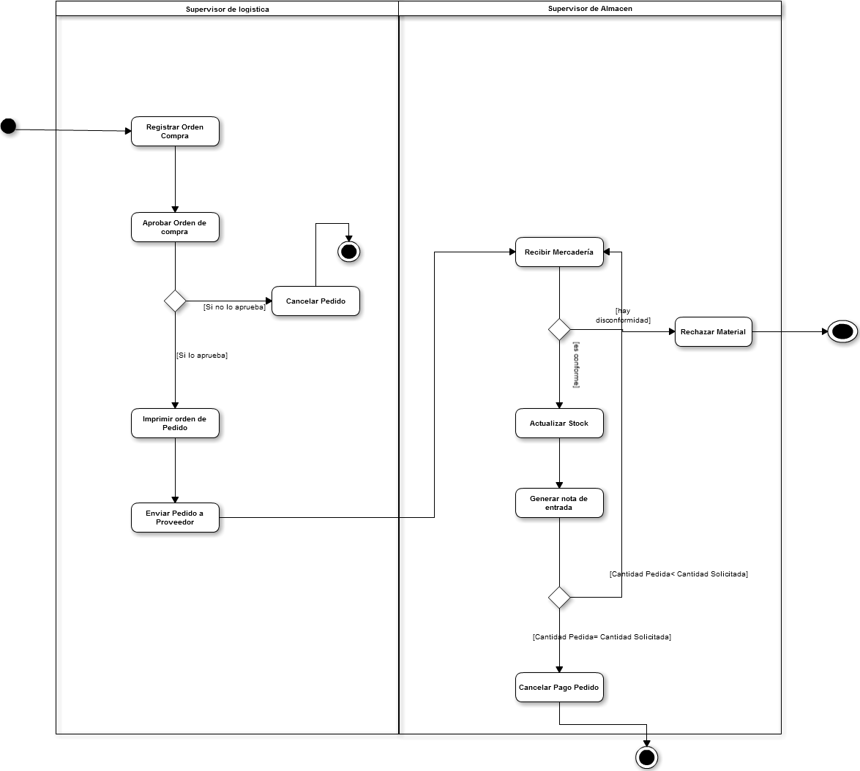

Figura : Generar orden de compra

* 1. Registrar personal y asignar perfil

Como se puede observar en la figura 2, esta actividad lo realiza 2 personas de la empresa que consta principalmente desde el registro de un nuevo personal en una sucursal hasta la asignacion de un perfil. Primero, el administrador se encarga de registrar una persona. Luego, el administrador master, se encarga de asignarle un perfil al nuevo personal.

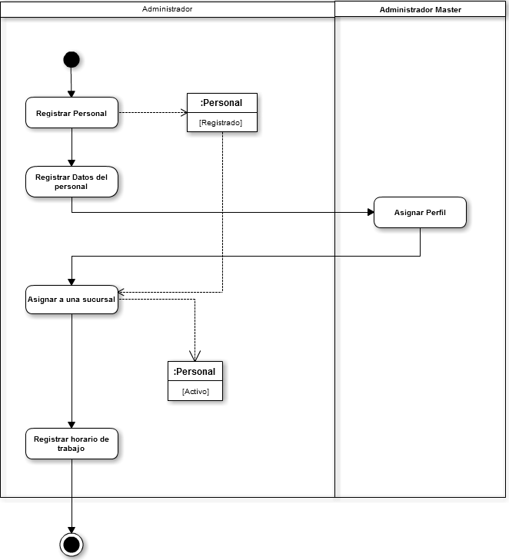

Figura : Registrar personal

**Anexo 3**

**Casos de Uso**

1. **Objetivo**

El objetivo de este anexo es presentar de forma clara y concisa los diagramas de casos de uso, agrupados en paquetes dependiendo de las áreas de la empresa. Luego, se detalla cada caso de uso.

1. **Casos de uso**

Se muestra el diagrama de paquetes general en donde se presentan los cuatro principales paquetes con sus respectivos actores.

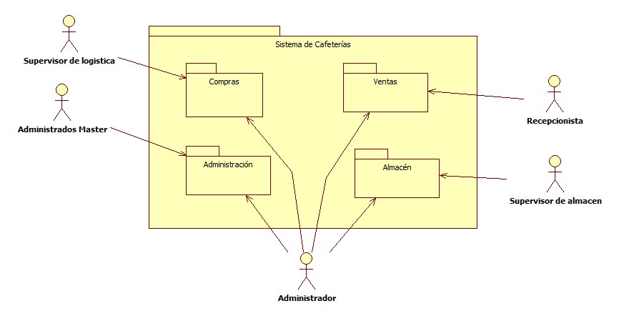

Figura 3: Paquete principal

En el paquete de administración como se puede observar en la figura 2, están los casos de uso importantes.

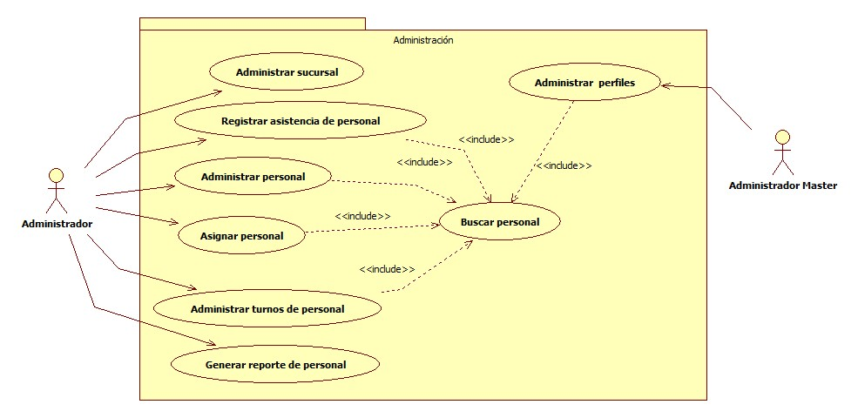

Figura 4: Paquete de Administración

En el paquete de compra como se puede observar en la figura 3, están los casos de uso en donde se cubre el área de compras de la empresa y solo participan 2 actores.

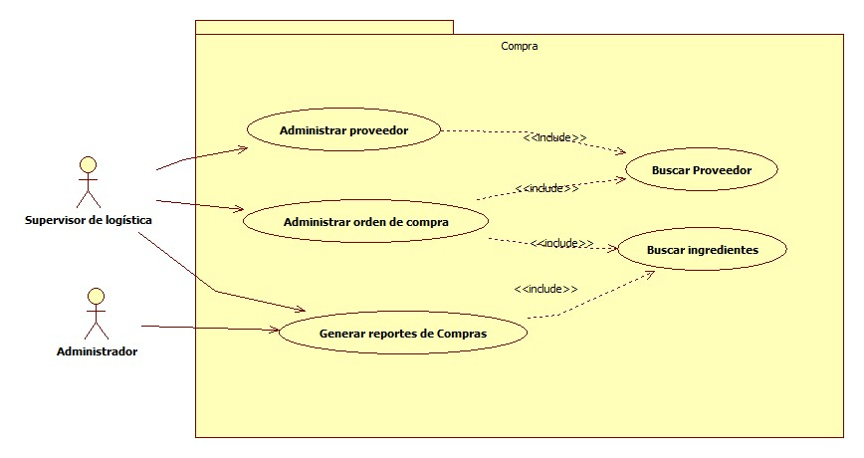

Figura 5: Paquete de compras

En el paquete de ventas como se puede observar en la figura 4, están los casos de uso en donde se cubre los requisitos del área de venta de la empresa de cafeterías.

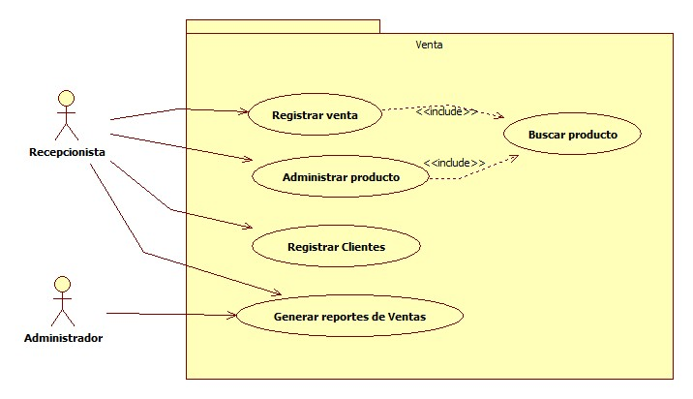

Figura 6: Paquete de Ventas

En el paquete de ventas como se puede observar en la figura 5, están los casos de uso en donde se cubre los requisitos del área de almacén de la empresa de cafeterías.

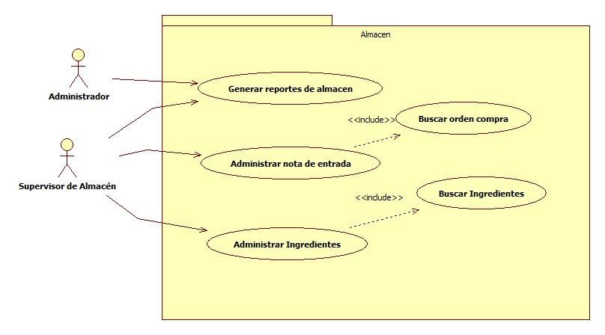

Figura 7: Paquete de Almacén

### 

1. **Especificación de casos de uso**

En esta parte se menciona a detalle por cada caso de uso la interacción que tiene el sistema con el actor. Además, están distribuidos por los 4 paquetes ya mencionados.

* 1. **Paquete Administración**

|  |  |
| --- | --- |
| **Registrar asistencia** | |
| **ID** | ADM-01 |
| **Descripción** | El sistema administra la asistencia del personal que labora en la empresa. |
| **Actor** | Empleado |
| **Precondición** | El actor apertura el sistema en la sección recursos humanos/asistencia. |
| **Post-condición** | Se actualiza la asistencia del actor. |
| **Flujo normal:** | |
| 1. El actor digita su código de empleado en el formulario de asistencia.  2. El sistema muestra sub-opciones de REGISTRAR ENTRADA y REGISTRAR SALIDA  3. El actor elige la opción dependiendo del caso en el que se encuentre.  4. El sistema muestra un mensaje de confirmación de registro de asistencia del empleado. | |
| **Flujo Alterno:**  “El actor ya había registrado su Entrada/Salida” | |
| 1. El sistema envía un mensaje alertando que ya se ha registrado su asistencia. | |

|  |  |
| --- | --- |
| **Administrar personal** | |
| **ID** | ADM-02 |
| **Descripción** | El encargado puede realizar búsquedas, agregar, modificar o eliminar los empleados del sistema según sea requerido. |
| **Actor** | Administrador |
| **Precondición** | El actor debe estar logueado como Jefe de RRHH y haber entrado a la sección recursos humanos / administración personal |
| **Post-condición** | El sistema permitirá guardar los cambios realizados. |
| **Flujo normal:** | |
| 1. El actor elige la opción "Registrar" 2. El sistema muestra el formulario para registrar un nuevo empleado. Selecciona el cargo del empleado. Cuenta con los siguientes campos:    1. **Datos personales:**   Campos obligatorios: Nombres, Apellido Paterno, Apellido Materno, DNI o Pasaporte según sea el caso.  Campos opcionales: Fecha de Nacimiento, Correo Electrónico, RUC, Teléfono, Celular, Dirección, País, Ciudad, Distrito.   * 1. **Detalle del trabajo:**   Campos obligatorios: Estado, Horario de trabajo, Hora de entrada, Hora de salida, Horas diarias o jornal.   * 1. **Cuenta de usuario**   Campos Obligatorios: Usuario, Contraseña (Campo protegido).   1. El actor ingresa los datos en el formulario y selecciona la opción "Registrar". 2. El sistema muestra un mensaje para la confirmación de los datos ingresados: "¿Desea confirmar la acción anterior?". 3. El actor selecciona la opción "Aceptar". 4. El sistema cierra la ventana de registro y muestra la pantalla principal de administrar empleados. | |
| **Flujo alterno:** “Buscar Personal” | |
| 1. El sistema muestra un formulario en la pantalla principal del mantenimiento de empleados con los siguientes campos:    1. **Datos de búsqueda:**   Nombres, Apellido Paterno, Apellido Materno, DNI, Cargo.   * 1. **Resultados de búsqueda:**   Tabla de resultados con los campos de búsqueda antes señalados.   1. El actor ingresa los datos que considere necesarios para la búsqueda, puede ingresar como mínimo un campo, y selecciona la opción "Buscar". 2. El sistema muestra los resultados en la tabla inferior. | |
| **Flujo alterno:** “Modificar Personal” | |
| 1. El actor selecciona el cliente a editar y la opción "Modificar". 2. El sistema muestra un formulario con los datos del empleado registrado:    1. **Datos personales:**   No editables: DNI o Pasaporte.  Editables: Cargo del empleado, Nombres, Apellido Paterno, Apellido Materno, Fecha de Nacimiento, Correo Electrónico, RUC, Teléfono, Celular, Dirección, País, Ciudad, Distrito.   * 1. **Detalle del trabajo:**   Editables: Estado, Horario de trabajo, Hora de entrada, Hora de salida, Horas diarias o jornal.   * 1. **Cuenta de usuario**   No editables: Usuario, Contraseña (Campo protegido).   1. El actor actualiza la información de los campos que considere necesario a excepción de los campos no editables y selecciona la opción "Aceptar". 2. El sistema muestra un mensaje solicitando la confirmación de la opción seleccionada: "¿Desea confirmar la acción anterior?". 3. El actor selecciona la opción "Aceptar". 4. El sistema se refresca y muestra el formulario actualizado". | |
| **Flujo Alterno:** ”Eliminar empleado” | |
| 1. El actor selecciona el empleado a eliminar en la grilla de resultados y la opción "Eliminar". 2. El sistema muestra un mensaje solicitando la conformidad de la acción: "¿Desea eliminar el cliente del sistema?". 3. El actor selecciona la opción "Aceptar". 4. El sistema elimina lógicamente la cuenta. | |

|  |  |
| --- | --- |
| **Asignar personal** | |
| **ID** | ADM-03 |
| **Descripción** | El actor puede asignar el personal en una determinada sucursal. |
| **Actor** | Administrador |
| **Precondición** | El actor apertura el sistema en el campo de Personal-> Asignar a Sucursal. |
| **Post-condición** | El sistema guarda los datos modificados. |
| **Flujo de Eventos:** | |
| 1. El sistema muestra un formulario con los siguientes campos:    1. Nombre    2. DNI 2. El actor ingresa los datos en el formulario y selecciona la opción “Buscar”. 3. El sistema autocompleta los datos ingresados, de acuerdo al personal registrado, y muestra una lista de empleados (Nombre, DNI, Fecha de Ingreso) que coincidan con éstos. Además, muestra una lista predeterminada de las sucursales. 4. El actor selecciona los miembros del personal y la sucursal a las que serán asignados, y selecciona la opción “Aceptar”. 5. El sistema asigna el personal a la sucursal seleccionada. | |

|  |  |
| --- | --- |
| **Administrar turnos de personal** | |
| **ID** | ADM-04 |
| **Descripción** | El actor puede administrar todos los turnos del personal en una determinada sucursal. |
| **Actor** | Administrador |
| **Precondición** | El actor apertura el sistema en el campo de Personal->Administrar turnos. |
| **Post-condición** | El sistema guarda los datos modificados del personal |
| **Flujo de Eventos:** | |
| 1. El sistema muestra un formulario con los siguientes campos:    1. Nombre    2. DNI    3. Sucursal (lista predeterminada) 2. El actor ingresa los datos en el formulario y selecciona una sucursal, y selecciona la opción “Buscar”. 3. El sistema autocompleta los datos ingresados, de acuerdo al personal registrado, y muestra una lista de empleados (Nombre, DNI, Fecha de Ingreso) que coincidan con éstos. 4. El acto elige un miembro del personal y selecciona la opción “Asignar Turno”. 5. El sistema muestra dos campos: Fecha de Inicio y Fecha de Fin. Además, muestra una tabla con los días de la semana, y muestra los campos de Hora de Ingreso y Hora de Salida en cada uno. 6. El actor llena los datos del formulario, y selecciona la opción “Aceptar”. 7. El sistema guarda los datos. | |

|  |  |
| --- | --- |
| **Generar reportes del personal** | |
| **ID** | ADM-05 |
| **Descripción** | El sistema genera un reporte de empleado/empleados de un periodo determinado. |
| **Actor** | Administrador |
| **Precondición** | El actor apertura el sistema en el campo de Reportes / Personal |
| **Post-condición** | El sistema crea un PDF con los reportes. |
| **Flujo de Eventos:** | |
| 1. El actor completa los campos nombre o ap. Paterno o ap. Materno o en su defecto los deja vacíos, en todos los casos se filtra la búsqueda de empleado dando reportes diferentes. 2. El actor selecciona la fecha de inicio para generar el reporte. 3. El actor selecciona la fecha de fin para generar el reporte. 4. El sistema valido que la fecha de fin sea mayor a la fecha de inicio. 5. El actor selecciona la opción "Generar" | |
| **Flujo alterno:** “Fecha de fin menor a fecha de inicio” | |
| Parte del punto 2 del flujo principal:   1. Se muestra un cuadro de diálogo indicándole al actor que hay un error en las fechas. 2. El sistema valido que la fecha de fin sea mayor a la fecha de inicio.   Se repite hasta que la validación sea correcta, luego continúa en el punto 4 del flujo principal. | |

|  |  |
| --- | --- |
| **Administrar perfiles** | |
| **ID** | ADM-06 |
| **Descripción** | El actor podrá registrar un nuevo perfil asignando las distintas vistas con las que dicho perfil contará. Además podrá editar y eliminar los perfiles de usuarios ya existentes. |
| **Actor** | Administrador Master |
| **Precondición** | Haber iniciado sesión y opción administrar perfiles |
| **Post-condición** | El sistema registra un nuevo tipo de perfil |
| **Flujo de Eventos:** | |
| 1. El actor elige la opción "Crear Nuevo Perfil" 2. El sistema muestra el formulario para registrar un nuevo tipo de perfil. Cuenta con los siguientes campos:    1. **Datos del perfil:**   Campos obligatorios: Nombre del perfil y Descripción del perfil.   * 1. **Selección de Módulos:**   Campos obligatorios: Listado de los módulos predefinidos del sistema   1. El actor ingresa los datos en el formulario, marca los módulos y selecciona la opción "Registrar". 2. El sistema muestra un mensaje para la confirmación de los datos ingresados: "¿Desea confirmar la acción anterior?". 3. El actor selecciona la opción "Aceptar". 4. El sistema cierra la ventana de registro y muestra la pantalla principal de Seguridad | |
| **Flujo alterno:** “Modificar Perfil” | |
| 1. El actor selecciona el perfil a editar y marca la opción "Modificar". 2. El sistema muestra un formulario con los datos del empleado registrado:    1. **Datos del perfil:**   Campos obligatorios: Nombre del perfil y Descripción del perfil.   * 1. **Selección de Módulos:**   Campos obligatorios: Listado de los módulos predefinidos del sistema   1. El actor actualiza la información de los campos que considere necesario a excepción de los campos no editables y selecciona la opción "Aceptar". 2. El sistema muestra un mensaje solicitando la confirmación de la opción seleccionada: "¿Desea confirmar la acción anterior?". 3. El actor selecciona la opción "Aceptar". 4. El sistema se refresca y muestra el formulario actualizado". | |
| **Flujo alterno:** “Eliminar Perfil” | |
| 1. El actor selecciona el perfil a eliminar 2. El sistema muestra un mensaje solicitando la conformidad de la acción: "¿Desea eliminar el perfil del sistema?". 3. El actor selecciona la opción "Aceptar". 4. El sistema elimina lógicamente el perfil. | |

|  |  |
| --- | --- |
| **Administrar sucursal** | |
| **ID** | ADM-07 |
| **Descripción** | El sistema administra los datos generales de una sucursal. |
| **Actor** | Administrador |
| **Precondición** | El actor apertura el sistema en el campo de administrar |
| **Post-condición** | El sistema guarda los datos modificados. |
| **Flujo de Eventos:** | |
| 1. El actor selecciona la opción "Registrar". 2. El sistema muestra un formulario para poder registrar los datos de la sucursal. 3. El actor ingresa los datos de la sucursal:    1. Nombre    2. Dirección    3. Teléfono 1    4. Teléfono 2    5. Nombre del administrador 4. El actor elige la opción "Registrar". 5. El sistema guarda los datos ingresados en el formulario. | |

* 1. **Paquete de ventas**

|  |  |
| --- | --- |
| **Administrar productos** | |
| **ID** | VEN-01 |
| **Descripción** | El sistema administra a todos los productos con los que la empresa trabaja. |
| **Actor** | Jefe de logística |
| **Precondición** | El actor apertura el sistema en el campo de Ingredientes. |
| **Post-condición** | El sistema guarda los datos modificados. |
| **Flujo de Eventos:** | |
| 1. El actor selecciona la opción "Registrar". 2. El sistema muestra un formulario para poder registrar los datos del producto. 3. El actor ingresa los datos de producto:    1. Nombre    2. Descripción.    3. Cantidad 4. El actor elige la opción "Guardar" 5. El sistema guarda los datos ingresados en el formulario. | |
| **Flujo alterno:** “Modificar Producto | |
| Parte del punto 1 del flujo principal:   1. El actor selecciona la opción "Modificar" 2. El sistema muestra los datos relacionados del producto seleccionado. 3. El actor modificar los campos que requiera cambios del producto. 4. El actor elige la opción "Guardar". 5. El sistema guarda los datos modificados en el formulario. | |
| **Flujo alterno:** “Eliminar Producto” | |
| Parte del punto 1 del flujo principal:   1. El actor selecciona la opción "Eliminar" 2. El sistema muestra los datos relacionados del producto seleccionado y si el producto no tiene registrado ninguna compra de la empresa el sistema mostrará la opción "Eliminar" 3. El actor elige la opción "Eliminar". 4. El sistema elimina los datos modificados en el formulario. | |

|  |  |
| --- | --- |
| **Registrar Venta** | |
| **ID** | VEN-02 |
| **Descripción** | El actor puede registrar una venta. |
| **Actor** | Recepcionista |
| **Precondición** | El actor apertura el sistema en el Venta->Registrar. |
| **Post-condición** | El sistema guardara la información de la venta. |
| **Flujo de Eventos:** | |
| 1. El actor selecciona la opción “Registrar”. 2. El sistema muestra la sucursal en la que se encuentra, la fecha y hora actual. Además, muestra un formulario para poder registrar la venta. 3. El actor ingresa los datos de la venta:    1. DNI del cliente    2. Nombre del cliente (se autocompleta)    3. Producto    4. Cantidad del producto (se muestra en una lista predeterminada) 4. El actor selecciona la opción “Registrar”. 5. El sistema muestra una lista de productos (ID, Nombre, P.U., Cantidad, Sub total), y el Total sin IGV, IGV (18%), y el Total hasta ese momento. 6. Si el actor necesita ingresar más productos, se retorna al paso 3c del flujo de eventos. 7. El usuario selecciona la opción “Generar Venta”. 8. El sistema genera la venta y guarda los datos. | |

|  |  |
| --- | --- |
| **Generar reporte de venta** | |
| **ID** | VEN-03 |
| **Descripción** | El sistema genera un reporte de ventas de un periodo determinado |
| **Actor** | Administrador |
| **Precondición** | El actor apertura el sistema en el campo de Reportes -> Venta. |
| **Post-condición** | El sistema realiza la impresión, guardando el reporte a manera de historial. |
| **Flujo de Eventos:** | |
| 1. El actor selecciona la opción Reporte de Ventas. 2. El actor selecciona la fecha de inicio y fecha de fin para generar el reporte. 3. El sistema valida que la fecha de fin sea mayor a la fecha de inicio. 4. El actor selecciona la opción "Imprimir" | |
| **Flujo alterno:** “Fecha de fin menor a fecha de inicio | |
| Parte del punto 2 del flujo principal:   1. Se muestra un cuadro de diálogo indicándole al actor que hay un error en las fechas. 2. El sistema valida que la fecha de fin sea mayor a la fecha de inicio.   Se repite hasta que la validación sea correcta, luego continúa en el punto 4 del flujo principal. | |

|  |  |
| --- | --- |
| **Administrar Clientes** | |
| **ID** | VEN-04 |
| **Descripción** | La recepcionista será la encargada de realizar búsquedas, agregar, modificar o eliminar los clientes del sistema según sea requerido, sean éstos personas naturales o personas jurídicas. |
| **Actor** | Recepcionista |
| **Precondición** | El actor debe haber ingresado al sistema y entrado al área administrar clientes. |
| **Post-condición** | El sistema registra los datos. |
| **Flujo de Eventos: Registrar cliente** | |
| 1. El actor elige la opción "Registrar" 2. El sistema muestra el formulario para registrar un nuevo cliente    1. Si el actor selecciona la opción "Persona natural", se muestra un formulario con los siguientes campos:   **Campos obligatorios:** Nombres, Apellido Paterno, Apellido Materno, Documento Identidad, Tipo de documento  **Campos opcionales**: Fecha de Nacimiento, Correo Electrónico, RUC, Teléfono, Celular, Dirección, País, Ciudad.   * 1. Si el actor selecciona la opción "Persona jurídica", se muestra un formulario con los siguientes campos:   **Campos obligatorios:** Tipo de cliente, Razón Social, RUC.  **Campos opcionales:** Correo Electrónico, Teléfono, Celular, Dirección, País, Ciudad.   1. El actor ingresa los datos en el formulario y selecciona la opción "Aceptar".    1. Si el actor ingresa los datos incompletos, el sistema muestra un mensaje de error indicando los campos obligatorios del formulario que están por completar y regresa al paso 3. 2. El sistema se refresca y redirige a la pantalla principal de administrar clientes. | |
| **Flujo alterno:** “Buscar Cliente | |
| 1. El sistema muestra la lista de clientes registrados en la pantalla principal del mantenimiento de clientes. 2. El actor ingresa en los filtros los datos que considere necesarios para la búsqueda, puede ingresar como mínimo un campo, y selecciona la opción “Buscar”.    1. Si el actor se confunde al ingresar los datos selecciona la opción “Limpiar” y vuelve al paso 2. 3. El sistema muestra los resultados obtenidos. | |
| **Flujo alterno: “Eliminar cliente”** | |
| 1. El actor selecciona el cliente a eliminar y la opción “Eliminar”. 2. El sistema muestra un mensaje solicitando la conformidad de la acción: “¿Desea eliminar el cliente del sistema, tenga en cuenta que se pueden eliminar sus dependencias?”. 3. El actor selecciona la opción “Aceptar”. 4. El sistema elimina lógicamente la cuenta. | |

* 1. **Paquete de Compras**

|  |  |
| --- | --- |
| **Administrar Proveedor** | |
| **ID** | COM-01 |
| **Descripción** | El sistema administra a todos los proveedores con los que la empresa trabaja. |
| **Actor** | Logística |
| **Precondición** | El actor apertura el sistema en el campo de Proveedores |
| **Post-condición** | El sistema permitirá guardar los cambios realizados. |
| **Flujo de Eventos:** | |
| 1. El actor selecciona la opción "Registrar". 2. El sistema muestra un formulario para poder registrar los datos de los proveedores. 3. El actor ingresa los datos del proveedor: Razón Social, RUC, Dirección, Correo, Teléfono, Persona de contacto. 4. El actor elige la opción "Guardar" 5. El sistema guarda los datos ingresados en el formulario. 6. El actor ingresa los productos relacionados con el proveedor. 7. <Include Point: Relacionar Productos de Proveedor> | |
| **Flujo alterno:** “Registrar Proveedor” | |
| Parte del punto 1 del flujo principal:   1. El sistema muestra la lista de proveedores que tiene registrado. 2. El actor selecciona la opción "modificar" 3. El sistema muestra un formulario para que se puedan modificar los campos relacionados a los datos de un proveedor. 4. El actor realiza los cambios necesarios a un proveedor. 5. El actor selecciona la opción "Aceptar". 6. El sistema modifica el registro de un proveedor según los datos cambiados por el actor | |
| **Flujo alterno:** “Eliminar proveedor” | |
| Parte del punto 1 del flujo principal:   1. El sistema muestra la lista de proveedores que tiene registrado. 2. El actor selecciona la opción "Eliminar" 3. El sistema muestra una ventana de confirmación de la eliminación del proveedor. 4. El actor selecciona la opción "Aceptar" 5. El sistema elimina los datos modificados en el formulario. | |

|  |  |
| --- | --- |
| **Administrar Orden de compra** | |
| **ID** | COM-02 |
| **Descripción** | El sistema administra a todos los pedidos de compra de los departamentos de servicio. |
| **Actor** | Jefe de logística |
| **Precondición** | El actor apertura el sistema en el campo de orden de compra |
| **Post-condición** | El sistema almacena la nueva orden de compra con sus datos. |
| **Flujo de Eventos:** “Registrar Orden de Compra” | |
| 1. El usuario selecciona la opción “Registrar”. 2. El sistema muestra una lista predeterminada de proveedores. 3. El usuario elige un proveedor. 4. El sistema muestra la lista de ingredientes (ID, Nombre, Cantidad) que el proveedor brinda. 5. El usuario ingresa la cantidad de cada uno de los ingredientes que desea pedir en la orden de compra. 6. El usuario selecciona la opción “Registrar”. 7. El sistema crea una nueva orden de compra con estado “Registrado” y le asigna un código único del sistema. 8. Los datos son guardados en el sistema y el caso de uso termina. | |
| **Flujo alterno:** “Ver Detalles de la Orden de Compra” | |
| 1. << Include :: Buscar Orden de Compra>>. 2. El usuario selecciona la orden de compra del que desea ver sus detalles. 3. El usuario selecciona la opción “Detalles”. 4. El sistema muestra la información detallada de la orden de compra escogida y el caso de uso finaliza. | |
| **Flujo alterno:** “Modificar Orden de Compra” | |
| 1. << Include :: Buscar Orden de Compra >>. 2. El usuario selecciona la orden de compra que desea modificar. 3. El usuario selecciona la opción “Modificar”. 4. El sistema muestra los detalles de la orden de compra, y le da al usuario la opción de modificar su estado a “Aceptado” o “Cancelado”. 5. El usuario selecciona una de ambas opciones. 6. El usuario selecciona la opción “Guardar”. 7. El sistema cambia el estado de la orden de compra seleccionada y el caso de uso finaliza. | |

|  |  |
| --- | --- |
| **Buscar Orden de Compra** | |
| **ID** | COM-03 |
| **Descripción** | Se encarga de la búsqueda de una orden de compra. |
| **Actor** | Jefe de Logística |
| **Precondición** | El actor apertura el sistema en el campo de orden de compra |
| **Post-condición** | El sistema muestra las ordenes de compra. |
| **Flujo de Eventos:** “Buscar Orden de Compra” | |
| 1. El usuario selecciona la opción “Buscar”. 2. El sistema muestra una lista predeterminada de proveedores, y elige un rango de fechas. 3. El usuario elige un proveedor y selecciona la opción “Buscar”. 4. El sistema muestra las órdenes de compra (ID, Fecha, Estado). | |
| **Flujo alterno:** “No hubo resultados en la búsqueda” | |
| 1. Esta alternativa empieza en el paso 3 del flujo principal, cuando no hay ninguna orden de compra registrada en dicho proveedor. 2. El sistema muestra el mensaje “No hay datos disponibles”. | |

|  |  |
| --- | --- |
| **Generar reporte de compras** | |
| **ID** | COM-04 |
| **Descripción** | El sistema genera un reporte de las órdenes de compras realizadas en el sistema. |
| **Actor** | Administrador |
| **Precondición** | El actor apertura el sistema en el campo de Reportes -> Compras. |
| **Post-condición** | El sistema realiza la impresión, guardando el reporte a manera de historial. |
| **Flujo de Eventos:** | |
| 1. El actor completa los campos proveedor o sucursal, todos los casos se filtra la búsqueda de empleado dando reportes diferentes. 2. El actor selecciona la fecha de inicio para generar el reporte. 3. El actor selecciona la fecha de fin para generar el reporte. 4. El sistema valido que la fecha de fin sea mayor a la fecha de inicio. 5. El actor selecciona la opción "Generar" | |
| **Flujo alterno:** “Fecha de fin menor a fecha de inicio” | |
| Parte del punto 2 del flujo principal:   1. Se muestra un cuadro de diálogo indicándole al actor que hay un error en las fechas. 2. El sistema valido que la fecha de fin sea mayor a la fecha de inicio.   Se repite hasta que la validación sea correcta, luego continúa en el punto 4 del flujo principal. | |

* 1. **Paquete de Almacén**

|  |  |
| --- | --- |
| **Administrar Ingredientes** | |
| **ID** | ALM-01 |
| **Descripción** | El sistema administra a todos los productos con los que la empresa trabaja. |
| **Actor** | Jefe de Almacén |
| **Precondición** | El actor apertura el sistema en el campo de Ingredientes. |
| **Post-condición** | El sistema guarda los datos modificados. |
| **Flujo de Eventos:** | |
| 1. El actor selecciona la opción "Registrar". 2. El sistema muestra un formulario para poder registrar los datos del producto. 3. El actor ingresa los datos de Ingrediente:    1. Nombre    2. Descripción. 4. El actor elige la opción "Guardar" 5. El sistema guarda los datos ingresados en el formulario. | |
| **Flujo alterno:** “Modificar Ingrediente” | |
| Parte del punto 1 del flujo principal:   1. El actor selecciona la opción "Modificar" 2. El sistema muestra los datos relacionados del producto seleccionado. 3. El actor modificar los campos que requiera cambios del producto. 4. El actor elige la opción "Guardar". 5. El sistema guarda los datos modificados en el formulario. | |
| **Flujo alterno:** “Eliminar Ingrediente” | |
| Parte del punto 1 del flujo principal:   1. El actor selecciona la opción "Eliminar" 2. El sistema muestra los datos relacionados del producto seleccionado y si el producto no tiene registrado ninguna compra de la empresa el sistema mostrará la opción "Eliminar" 3. El actor elige la opción "Eliminar". 4. El sistema elimina los datos modificados en el formulario. | |

|  |  |
| --- | --- |
| **Generar Reportes de almacén** | |
| **ID** | ALM-02 |
| **Descripción** | El actor puede generar reportes constantes del almacén. |
| **Actor** | Jefe de Almacén |
| **Precondición** | El actor apertura el sistema en el campo de Reportes -> Almacén. |
| **Post-condición** | El sistema muestra el reporte en formato PDF. |
| **Flujo de Eventos:** | |
| 1. El sistema muestra un formulario con los siguientes campos:    1. Sucursal (lista predeterminada)    2. Fecha 1    3. Fecha 2 2. El actor llenará los campos Fecha 1 y Fecha 2, y seleccionará una sucursal, y selecciona la opción “Generar”. 3. El sistema muestra la ubicación de la sucursal, y una lista de ingredientes (ID, Nombre, Stock Mínimo, Stock Actual) registrados entre las fechas “Fecha 1” y “Fecha 2”. 4. El actor selecciona la opción “Exportar”. 5. El sistema exporte el reporte en formato pdf. | |

|  |  |
| --- | --- |
| **Administrar nota de entrada** | |
| **ID** | ALM-03 |
| **Descripción** | El actor puede registrar, buscar una nota de entrada referente a una orden de compra. |
| **Actor** | Jefe de Almacén |
| **Precondición** | El actor apertura el sistema en el campo de orden compra-> Administrar nota de entrada. |
| **Post-condición** | El sistema almacena los datos de la nota de entrada. |
| **Flujo de Eventos:** “Registrar Notas de Entrada” | |
| 1. << Include: Buscar Orden de Compra >>. 2. El usuario elige la orden de compra, con estado “Recibido”, donde desea registrar notas de entrada. 3. El usuario selecciona la opción “Ver Nota de Entrada”. 4. El sistema muestra el proveedor elegido, la ID de la orden de compra y la fecha en que se emitió la orden de compra. Además, muestra una lista de las notas de entradas (ID, Fecha emitida) de dicha orden de compra registradas hasta el momento. 5. El usuario selecciona la opción “Registrar Nota de Entrada”. 6. El sistema muestra el proveedor elegido, la ID de la orden de compra y la fecha en que se emitió la orden de compra. Además, muestra la lista de ingredientes (ID, Nombre, Cantidad Recibida, Cantidad Faltante, Cantidad Entrante) de la orden de compra seleccionada. 7. El usuario ingresa la cantidad entrante de cada uno de los productos. 8. El usuario selecciona la opción “Registrar”. 9. El sistema guarda la información y el caso de uso finaliza. | |
| **Flujo alternativo:** “Ver Detalles de la Nota de Entrada” | |
| 1. Después del paso 4 del flujo básico. 2. El usuario elige la nota de entrada del que desea ver sus detalles. 3. El usuario selecciona la opción “Detalles”. 4. El sistema muestra la información detallada de la nota de entrada escogida y el caso de uso finaliza. | |

**Anexo 4**

**Prototipos**

1. **Objetivo**

El objetivo de este anexo es presentar de forma clara y concisa los prototipos correspondientes al sistema, agrupados en subsistemas dependiendo de las áreas de la empresa.

1. **Prototipos**

Estos prototipos son de gran ayuda para verificar y validar si se están cumpliendo con los casos de usos mencionados en el anexo 2.

1. **Subsistema de Administración**

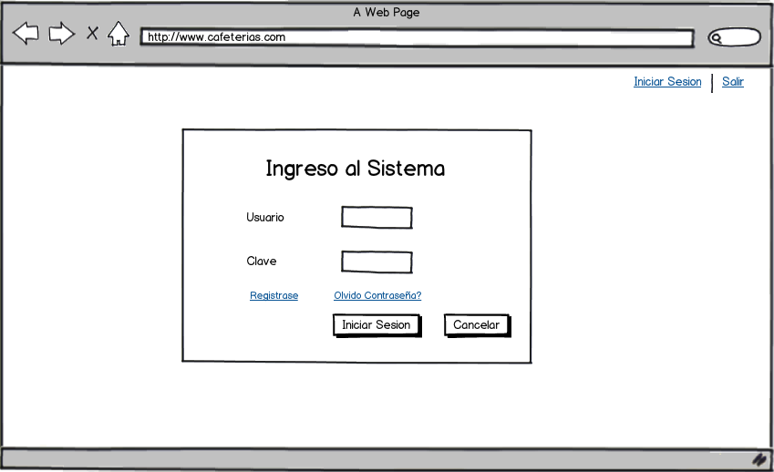

Figura : Ingreso al sistema

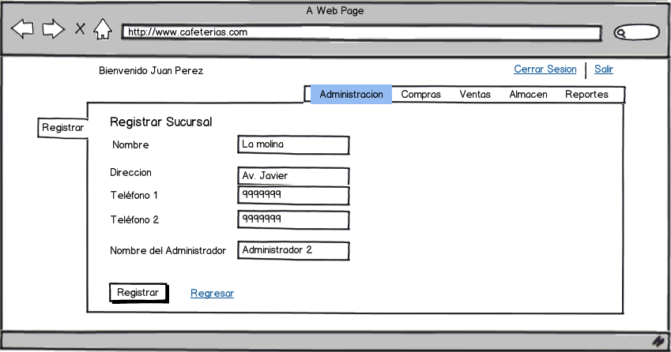

Figura: Registrar Sucursal

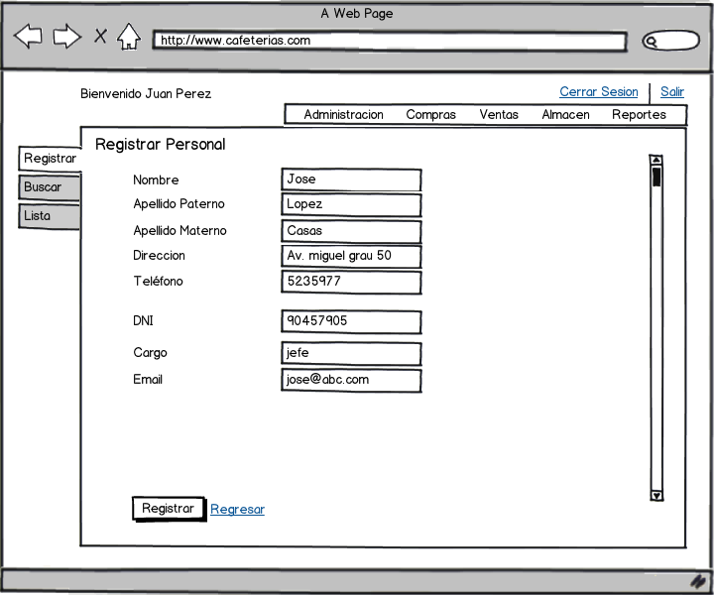

Figura : Registrar personal

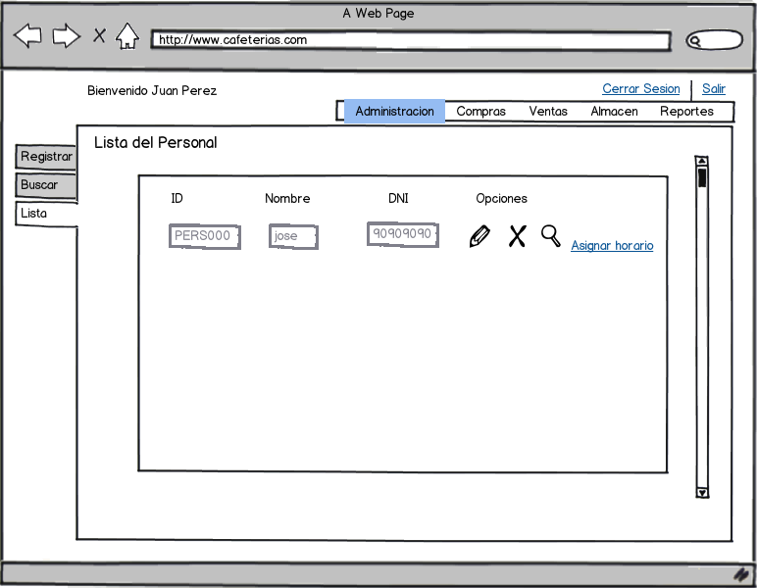

Figura : Listar Personal

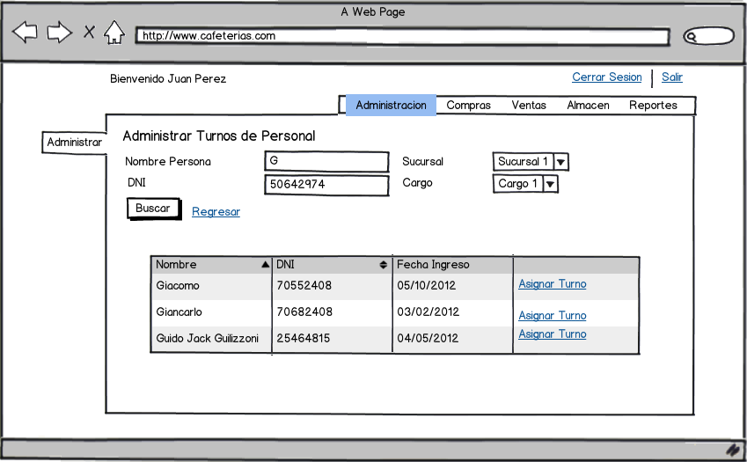

Figura : Administrar turno de personal

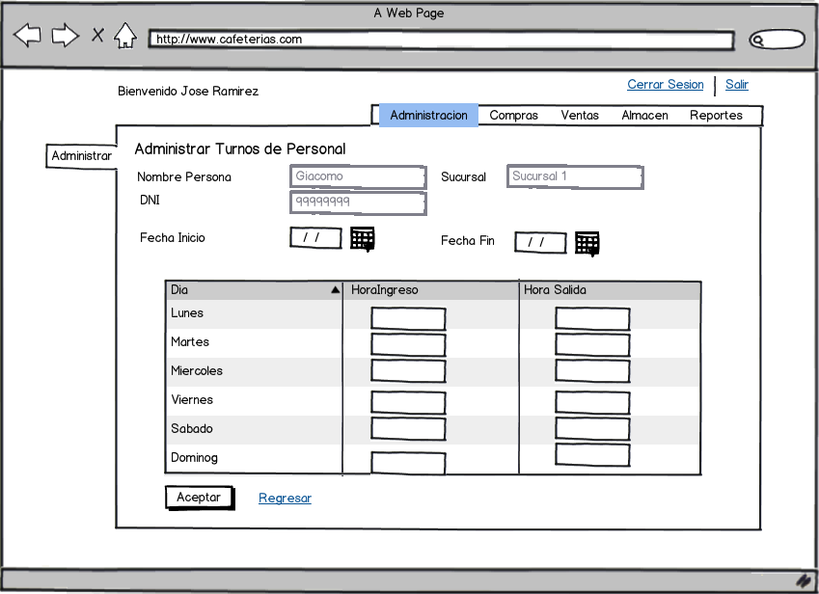

Figura : Asignar horario

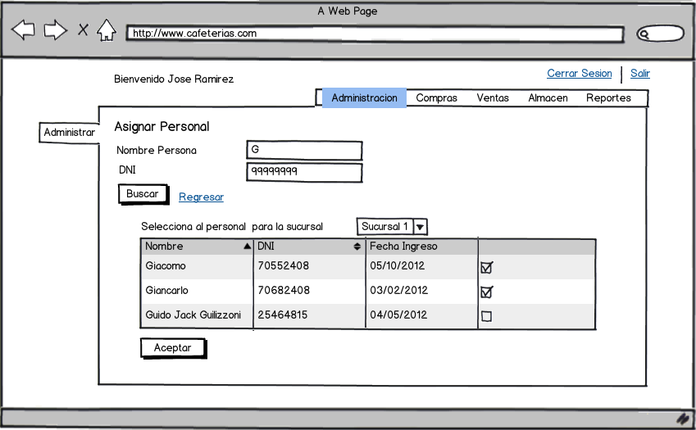

Figura : Asignar personal a sucursal

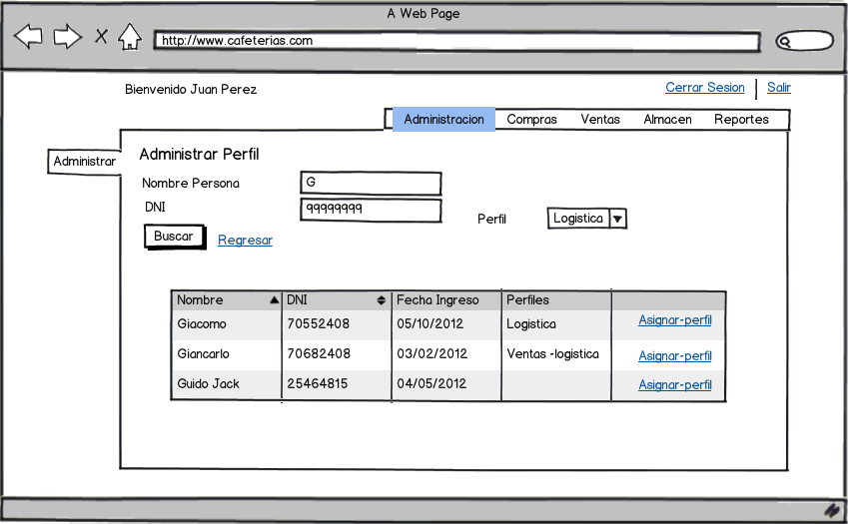

Figura : Administrar perfil

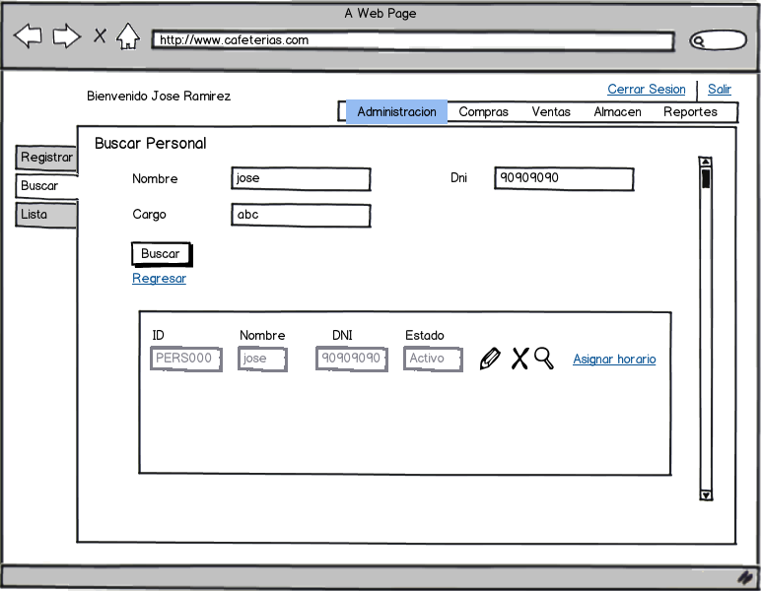

Figura : Buscar Personal

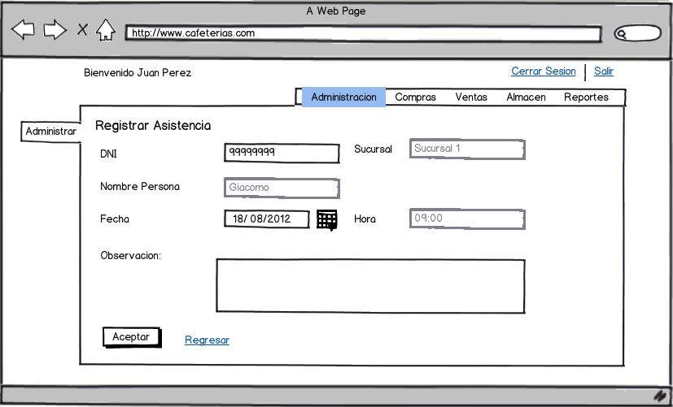

Figura : Registrar asistencia

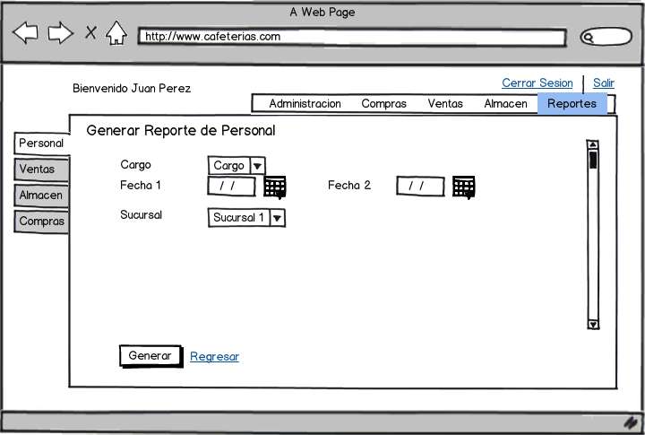

Figura : Generar reporte

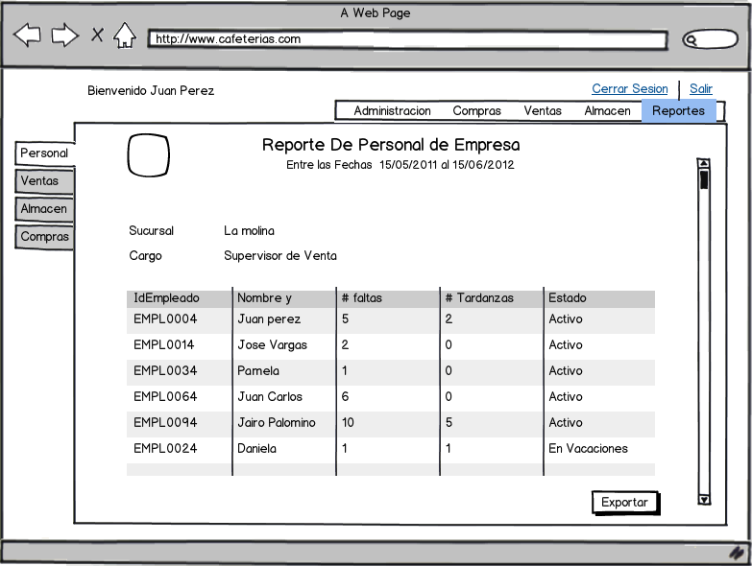

Figura : Generar reporte

1. **Subsistema de Ventas**

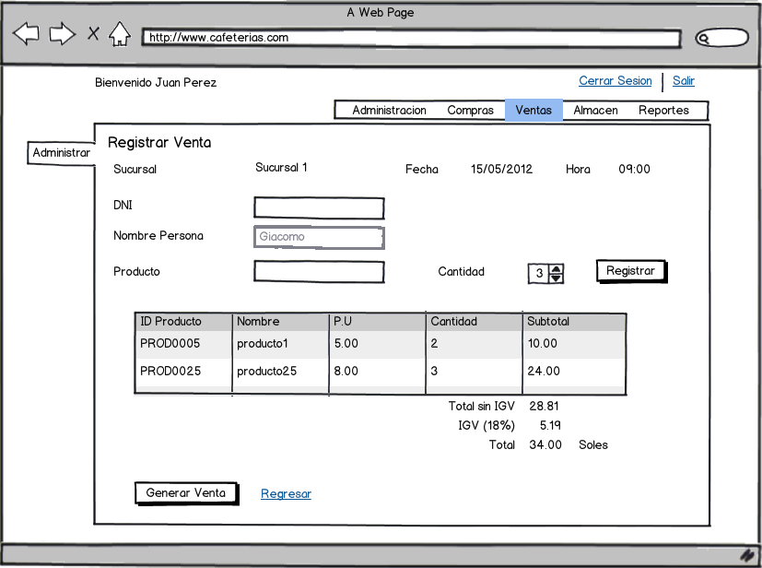

Figura : Registrar venta

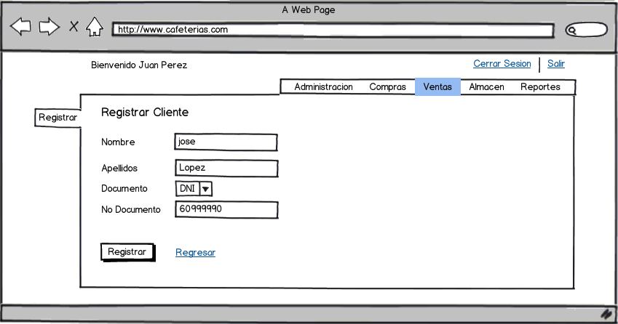

Figura : Registrar cliente

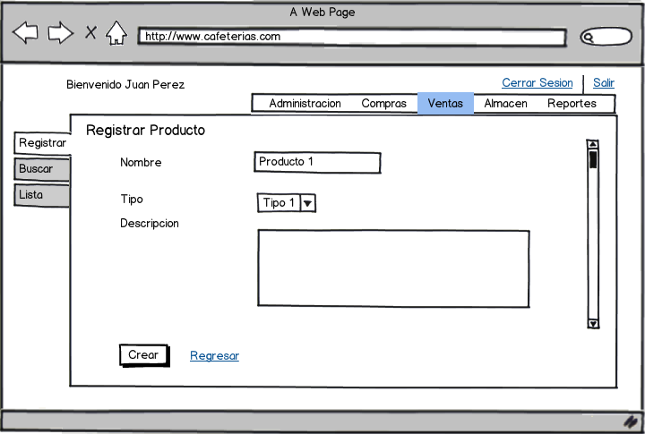

Figura : Registrar producto

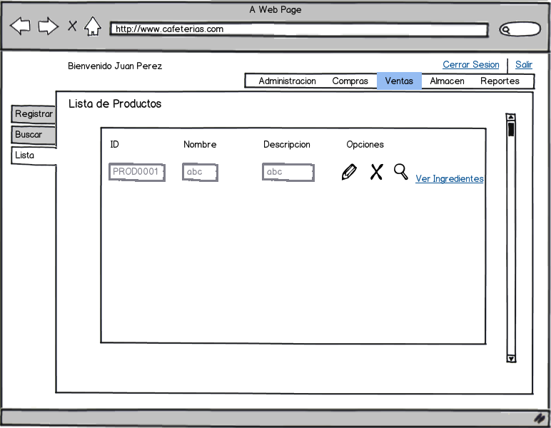

Figura : Listar producto

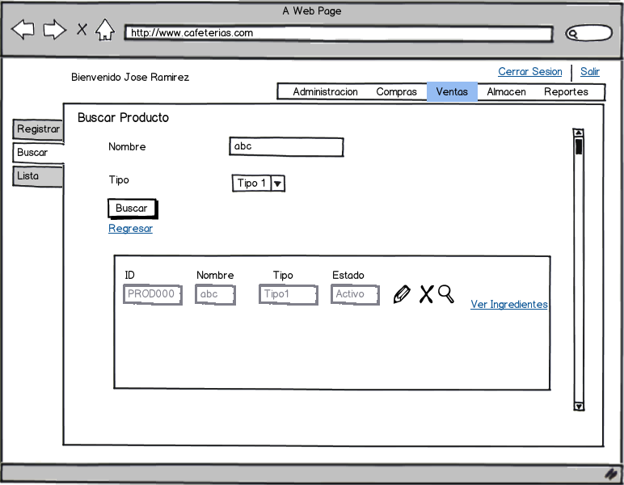

Figura : Buscar producto

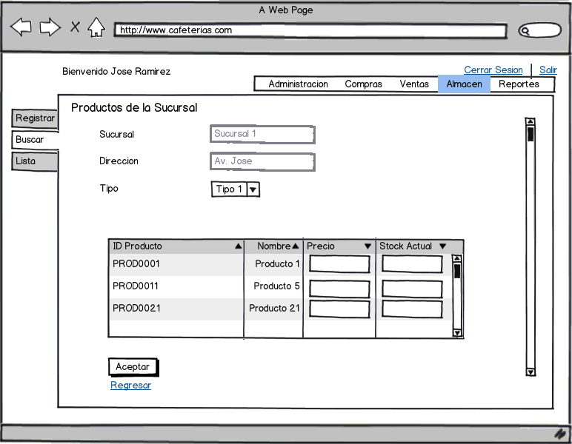

Figura : Asignar productos a sucursal

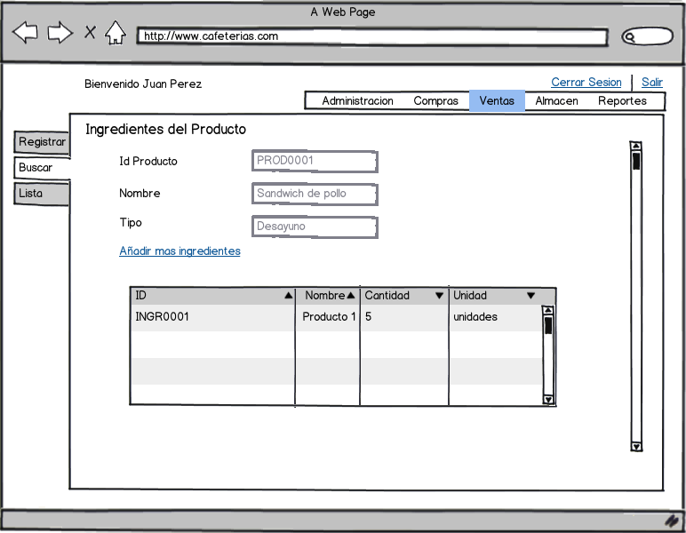

Figura : Ingredientes de un producto

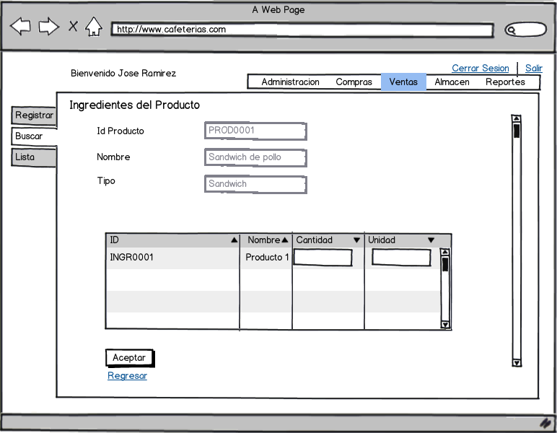

Figura : Asignar ingredientes a producto

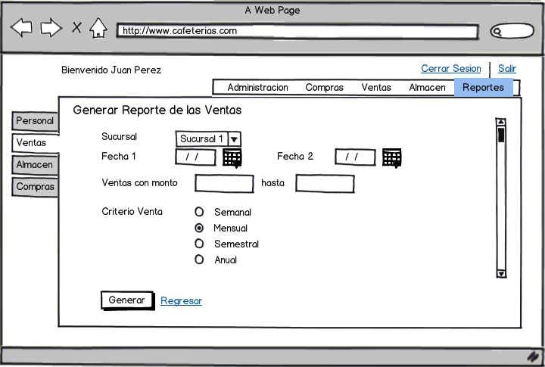

Figura : Generar reporte

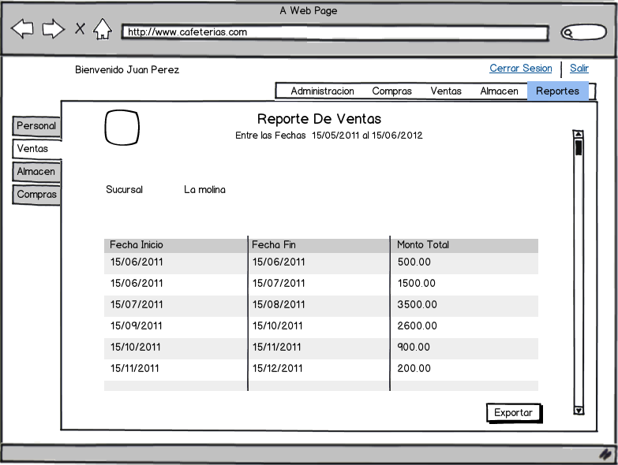

Figura : Generar reporte 2

1. **Subsistema de compras**

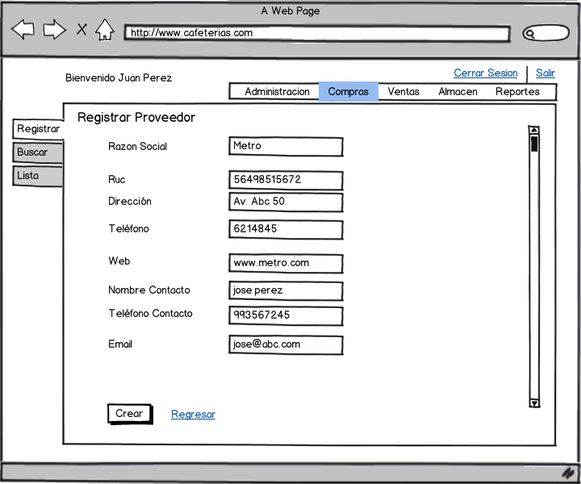

Figura : Registrar proveedor

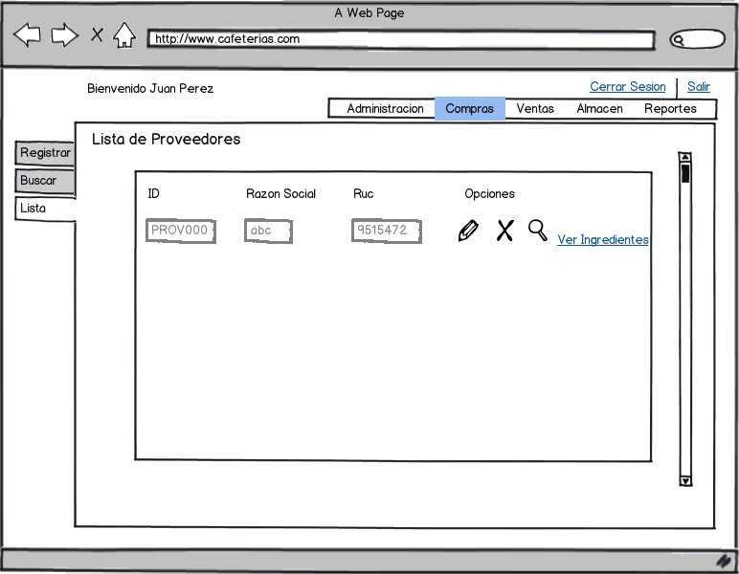

Figura : Listar proveedores

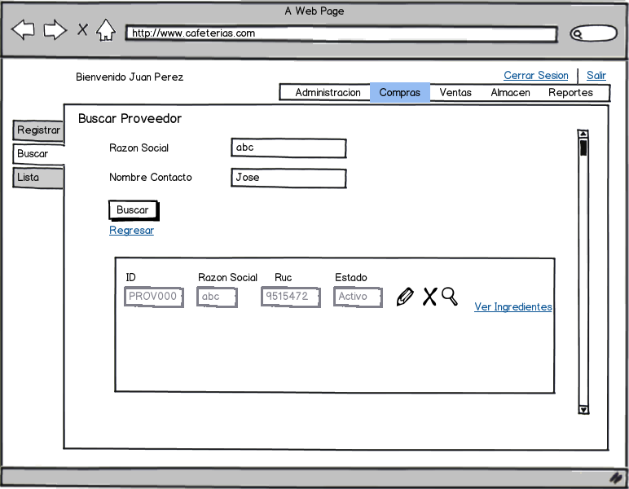

Figura : Buscar proveedor

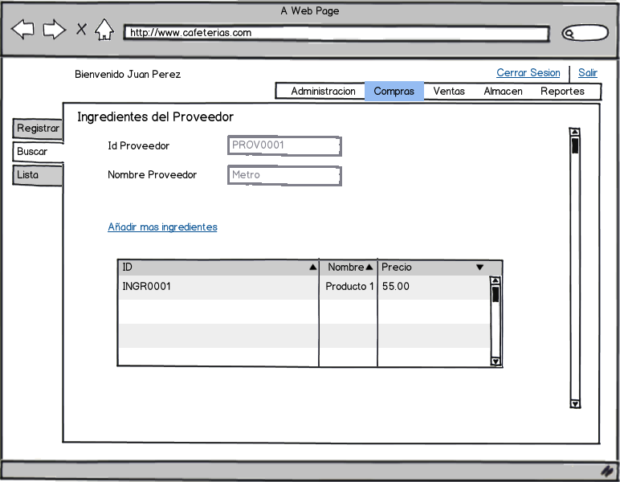

Figura : Ingredientes del proveedor

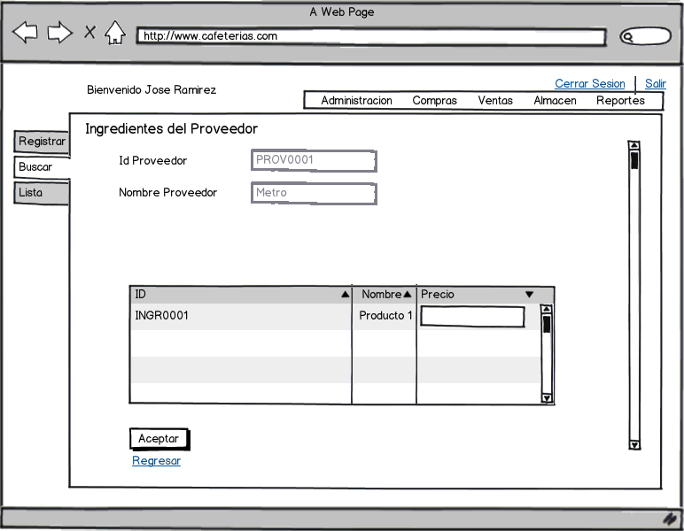

Figura : Añadir ingredientes a proveedor

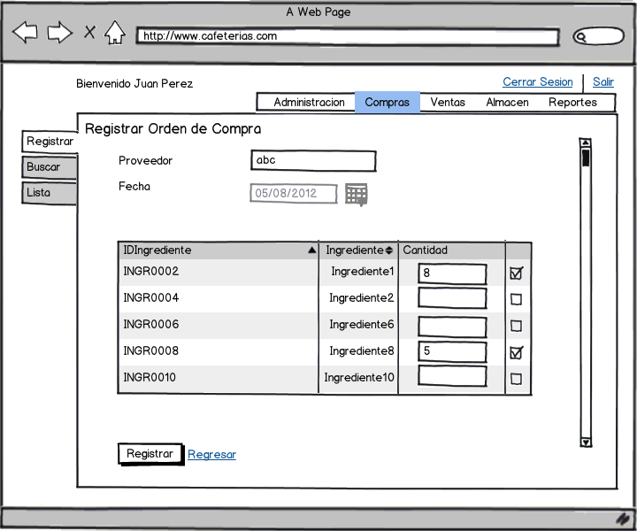

Figura : Registrar orden de compra

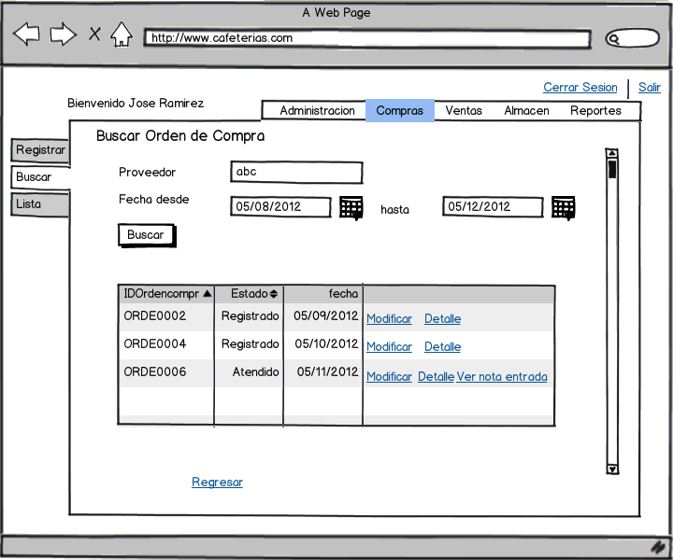

Figura : Buscar orden de compra

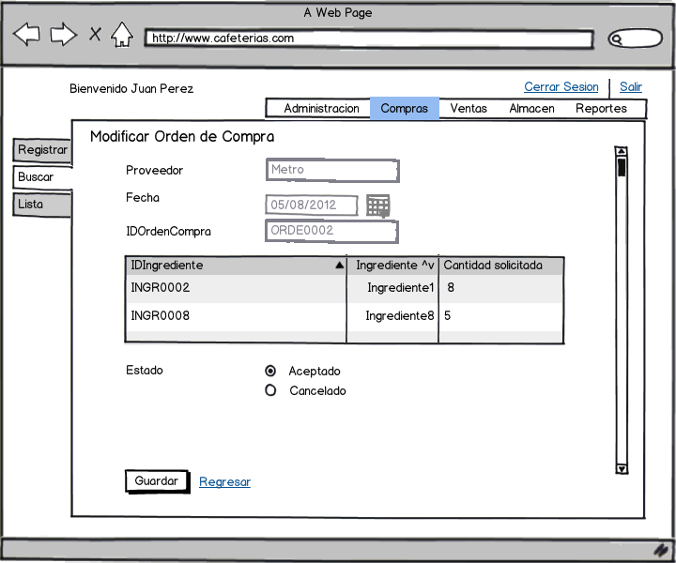

Figura : Modificar orden de compra

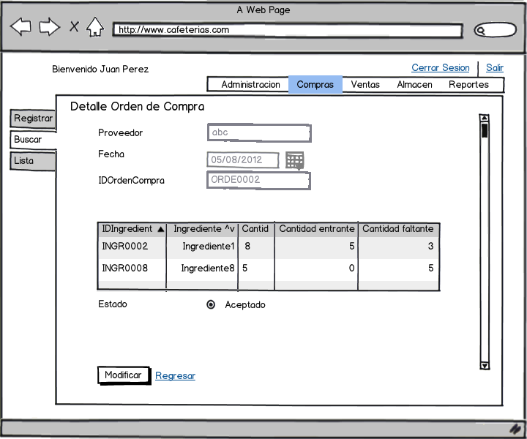

Figura : Detalle orden de compra

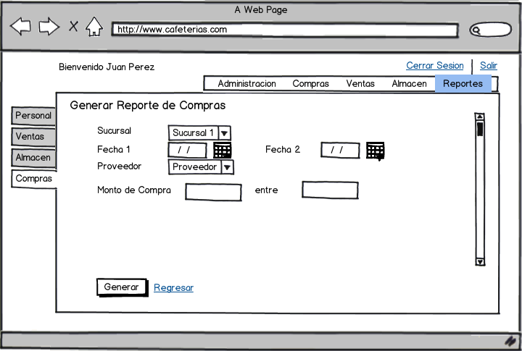

Figura : Generar reporte

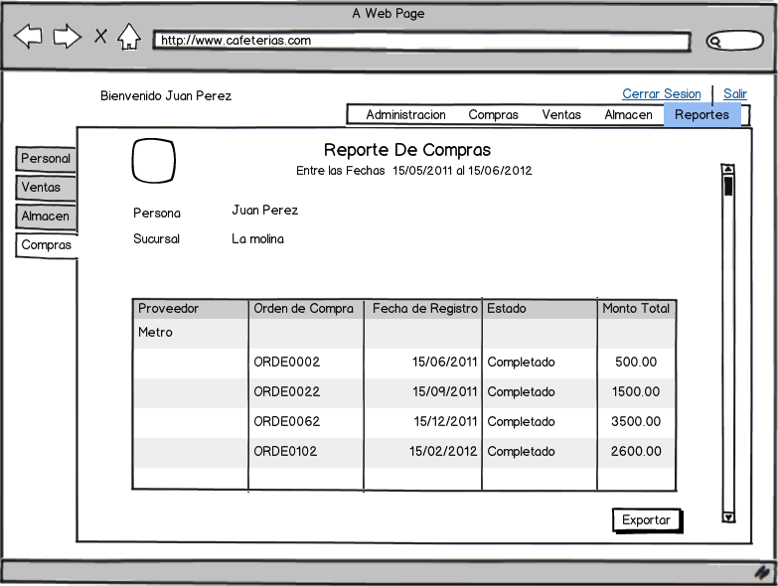

Figura : Generar reporte 2

1. **Subsistema de almacén**

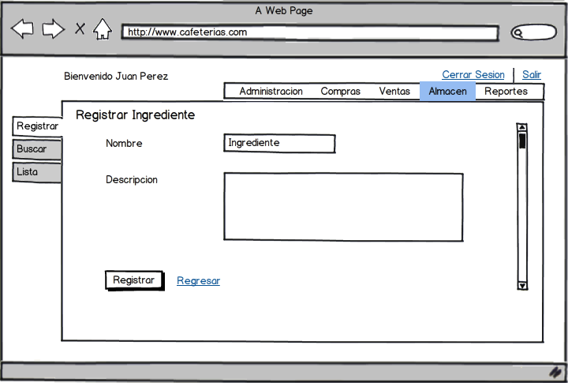

Figura : Registrar ingrediente

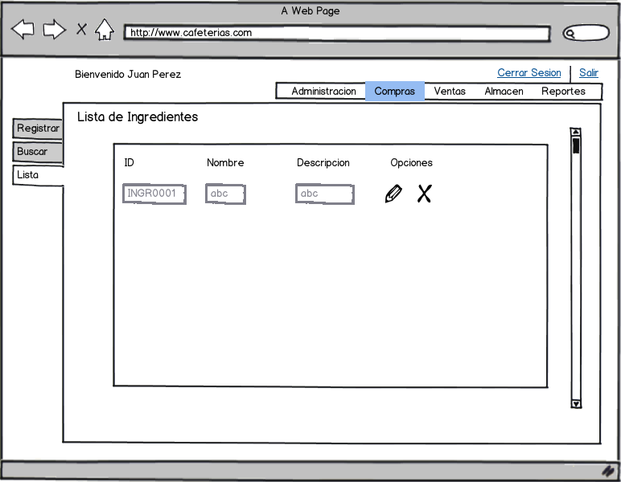

Figura : Listar ingrediente

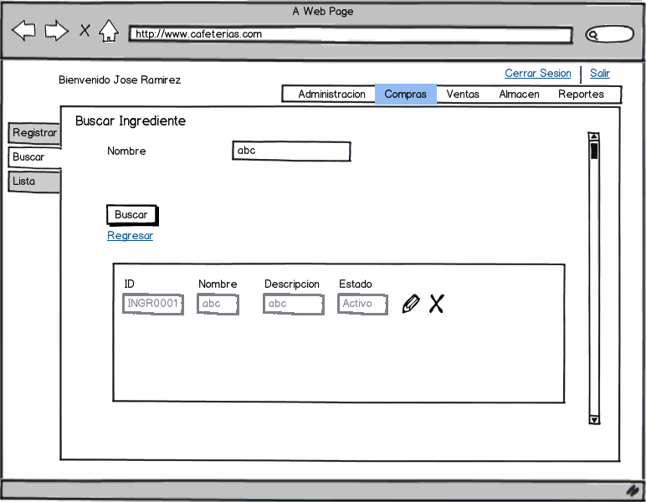

Figura : Buscar Ingrediente

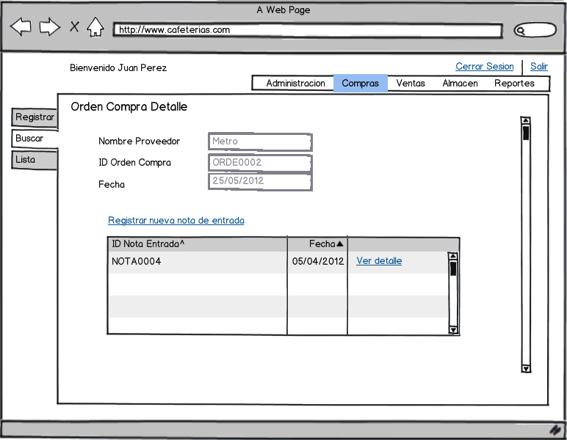

Figura : Listar nota entrada

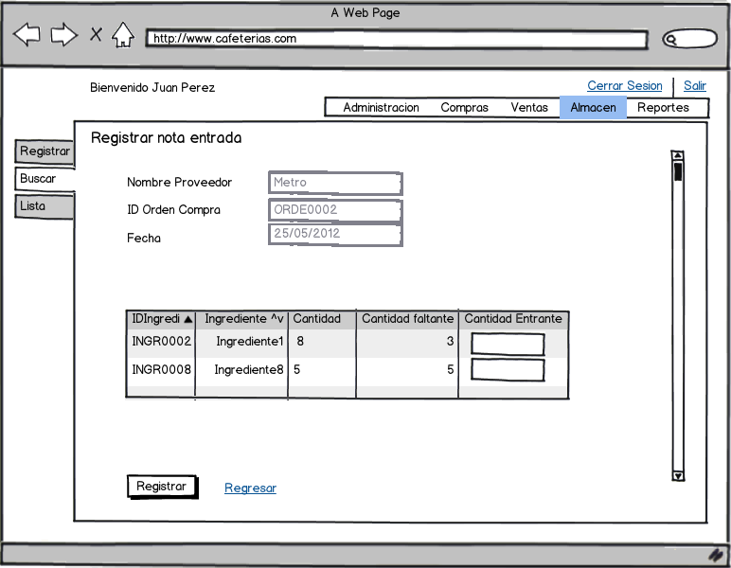

Figura : Registrar nota entrada

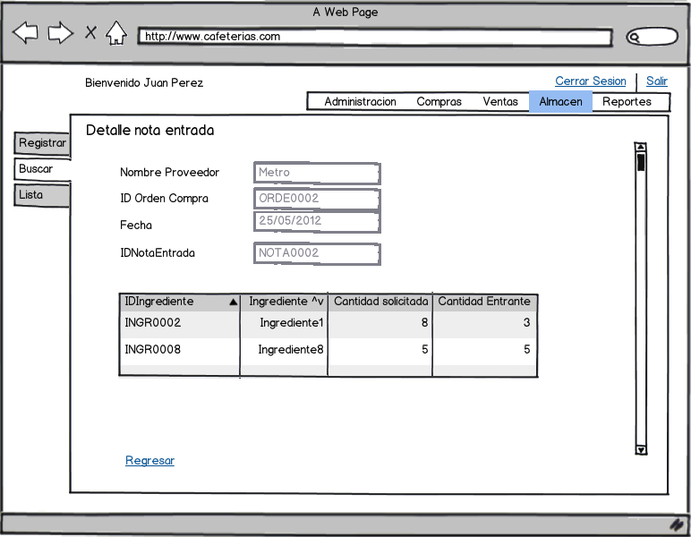

Figura : Detalle nota entrada

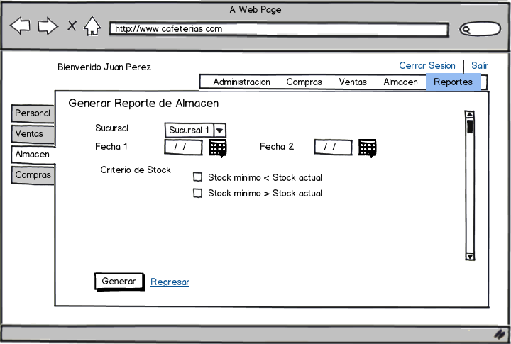

Figura : Generar reporte almacén

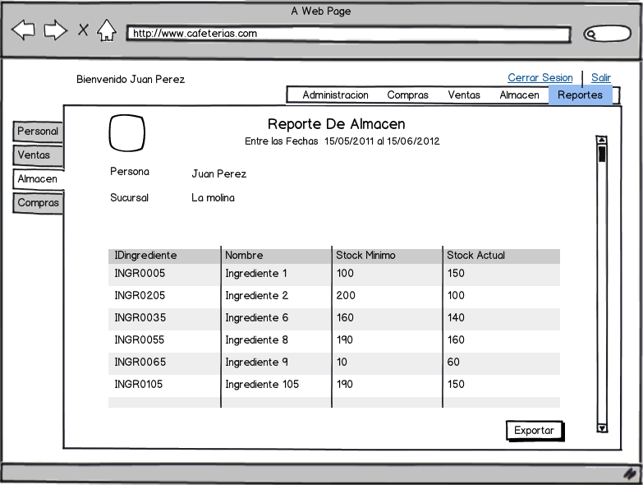

Figura : Generar reporte 2

**Anexo 5**

**Diagramas de Secuencia**

1. **Objetivo**

El presente documento tiene como objetivo mostrar los diagramas de secuencia, en donde se muestra la iteración de objetos a través del tiempo, además cada diagrama corresponde a un caso de uso determinado. Los diagramas de secuencia están divididos por las diferentes áreas de la empresa.

1. **Subsistema de administración**

* **Registrar Sucursal**

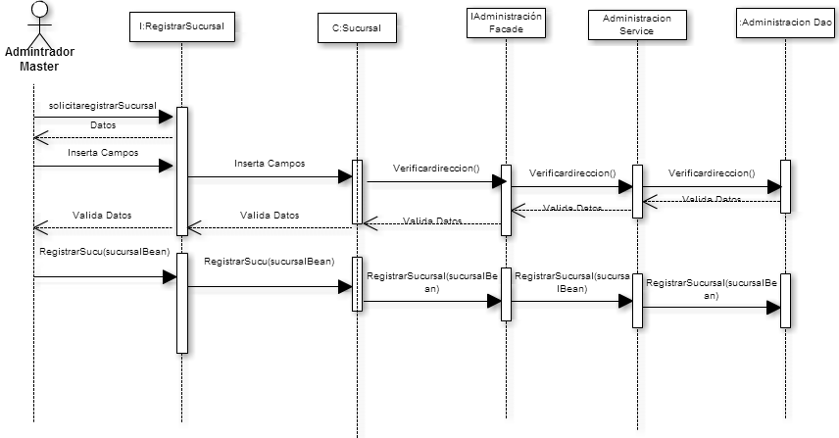

* **Registrar Personal**

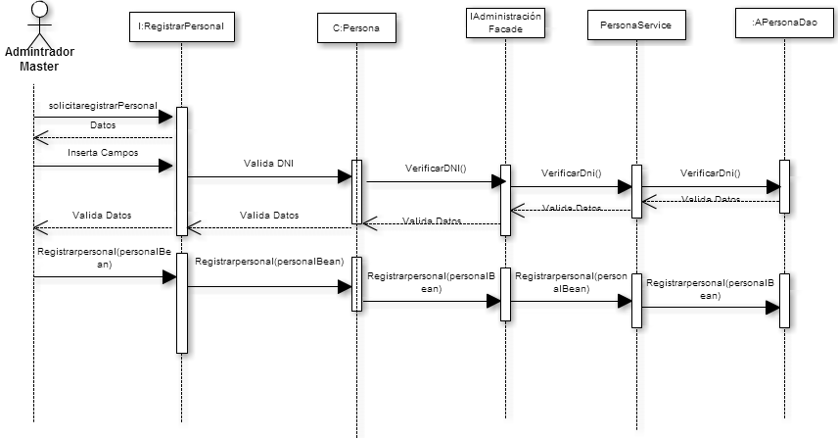

* **Buscar Personal**

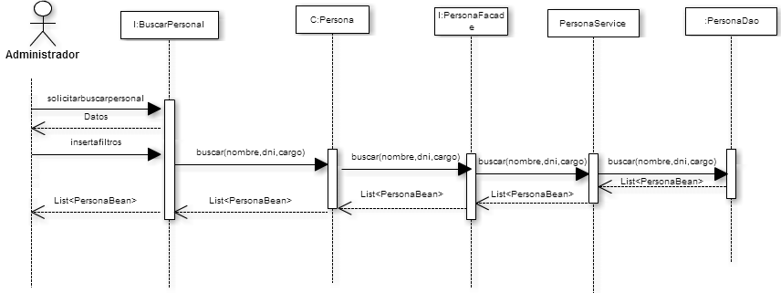

* **Asignar perfil a personal**

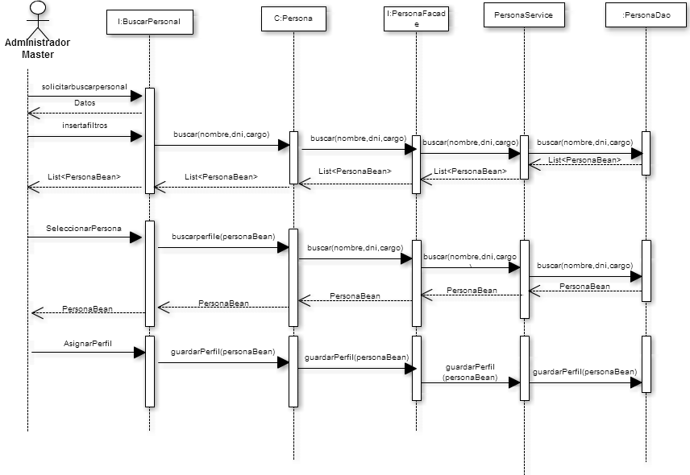

1. **Subsistema de compras**

* **Registrar Proveedor**

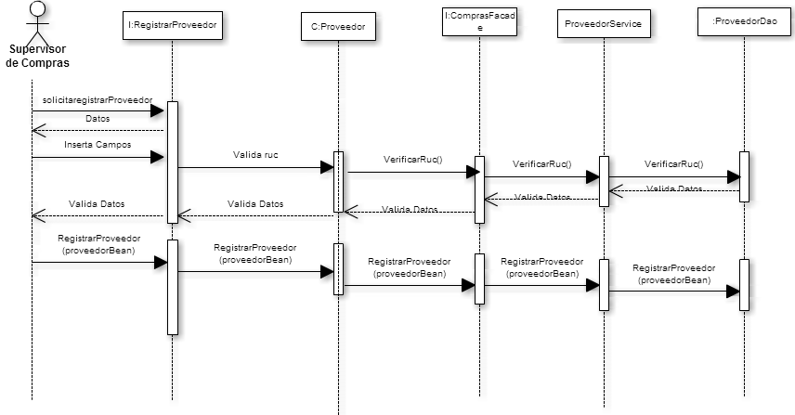

* **Registrar Producto**

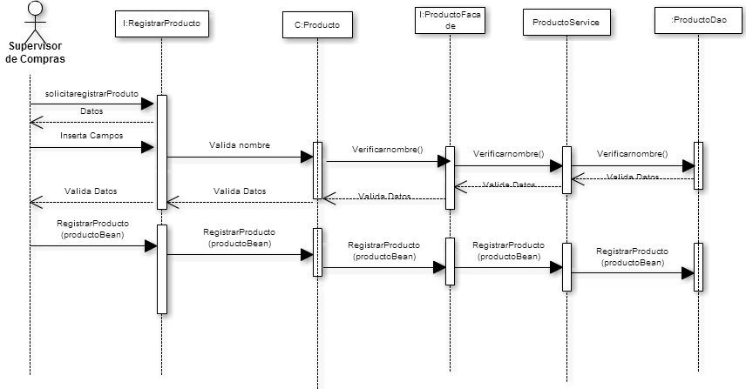

* **Buscar Proveedor**

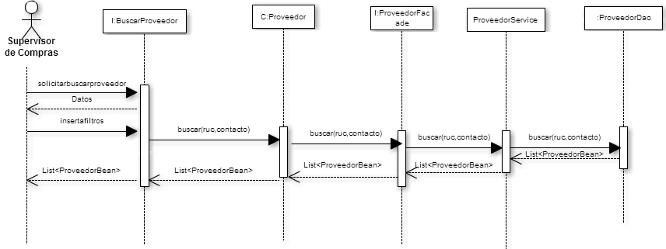

* **Asignar Ingredientes a proveedor**

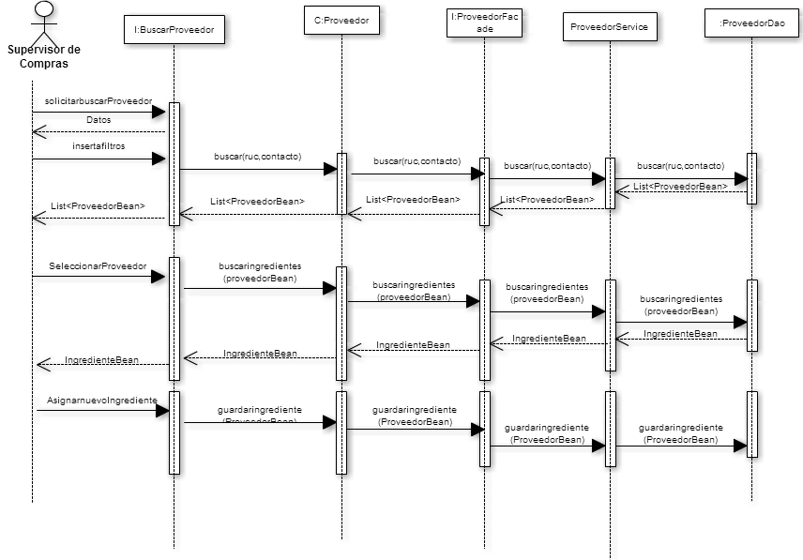

* **Generar Orden de compra**

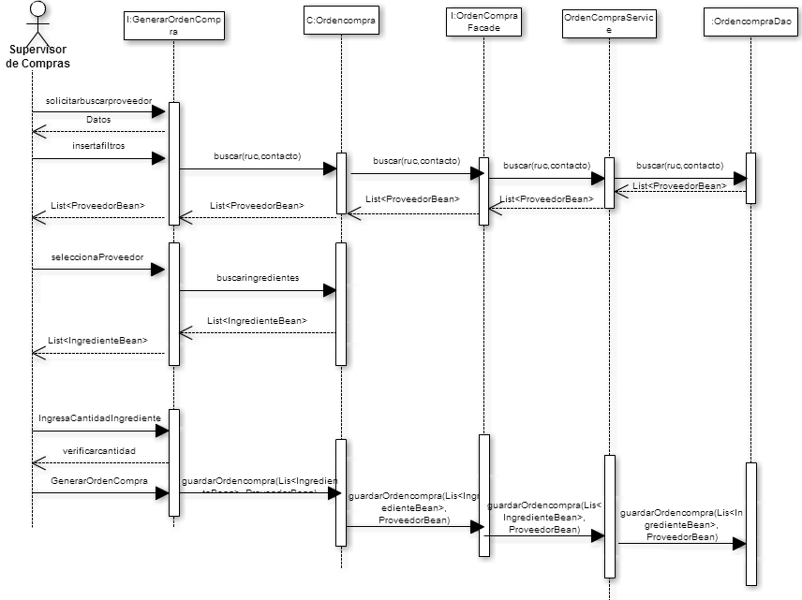

1. **Subsistema de almacén**

* **Registrar ingrediente**

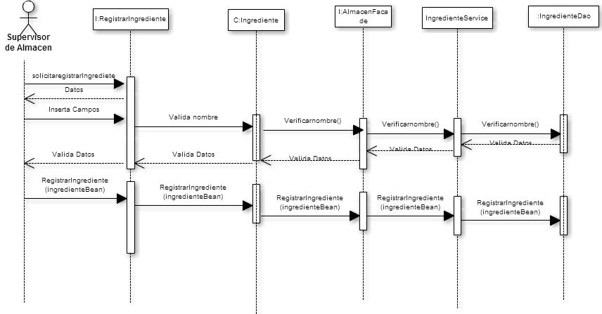

1. **Subsistema de ventas**

* **Registrar Productos**



**Anexo 6**

**Diccionario de Datos**

1. **Objetivo**

El presente documento tiene como objetivo brindar información detallada de todos los campos mostrados en el diagrama de base de datos, considerando el tipo de dato y una breve descripción de cada atributo.

1. **Diccionario de Base de datos**

|  |  |  |  |  |
| --- | --- | --- | --- | --- |
| Almacén | | | | |
|  | | | | |
| **Nombre de Columna** | **Tipo de Dato** | **PK** | **NN** | **Comentario** |
| idAlmacen | INT | ✔ | ✔ | Llave primaria para identificar al almacén |
| idCafeteria | INT | ✔ | ✔ | Llave primaria en donde se señala que sucursal pertenece |
| Almacen_x_Producto | | | | |
|  | | | | |
| **Nombre de Columna** | **Tipo de Dato** | **PK** | **NN** | **Comentario** |
| idAlmacen | VARCHAR(8) | ✔ | ✔ | Llave primaria para identificar al almacén. |
| idIngrediente | VARCHAR(8) | ✔ | ✔ | Llave primaria para identificar a un ingrediente. |
| stockactual | INT |  | ✔ | Muestra el stock actual del ingrediente. |
| stockminimo | INT |  | ✔ | Señala el stock mínimo para un ingrediente. |
| stockmaximo | INT |  | ✔ | Señala el stock máximo para un ingrediente. |
| Asistencia | | | | |
|  | | | | |
| **Nombre de Columna** | **Tipo de Dato** | **PK** | **NN** | **Comentario** |
| idAsistencia | VARCHAR(8) | ✔ | ✔ | Llave primaria en donde se muestra la asistencia. |
| horamarcada | VARCHAR(6) |  | ✔ | Muestra la hora de la asistencia de un empleado. |
| estado | VARCHAR(45) |  | ✔ | Muestra el estado de la asistencia (Tarde-puntual – Falta) |
| idHorarioDetalle | VARCHAR(8) |  | ✔ | Muestra la llave secundaria del detalle del horario |
| Cafeteria | | | | |
|  | | | | |
| **Nombre de Columna** | **Tipo de Dato** | **PK** | **NN** | **Comentario** |
| idCafeteria | VARCHAR(8) | ✔ | ✔ | Muestra la llave primaria de una sucursal. |
| nombre | VARCHAR(45) |  | ✔ | Nombre de la sucursal |
| razonsocial | VARCHAR(45) |  | ✔ | La razón social de la empresa |
| ruc | VARCHAR(45) |  | ✔ | El numero ruc de la empresa. |
| direccion | VARCHAR(45) |  | ✔ | La dirección de la sucursal |
| telefono1 | VARCHAR(45) |  | ✔ | Muestra el teléfono que tiene la sucursal. |
| telefono2 | VARCHAR(45) |  |  | Muestra el teléfono que tiene la sucursal. |
| estado | VARCHAR(45) |  | ✔ | Muestra el estado de la sucursal. |
| idDistrito | VARCHAR(8) |  | ✔ | Llave que muestra el distrito |
| idProvincia | VARCHAR(8) |  | ✔ | Llave que muestra la provincia |
| idDepartamento | VARCHAR(8) |  | ✔ | Llave que muestra el departamento |
| nombreAdministrador | VARCHAR(45) |  |  | Nombre de la persona encargada de la sucursal |
| Cafeteria_x_Empleado | | | | |
|  | | | | |
| **Nombre de Columna** | **Tipo de Dato** | **PK** | **NN** | **Comentario** |
| idCafeteria | VARCHAR(8) | ✔ | ✔ | Muestra el identificador de la sucursal |
| idempleado | VARCHAR(8) | ✔ | ✔ | Muestra el identificador del empleado |
| fecha | VARCHAR(45) |  | ✔ | Señala la fecha de ingreso del personal |
| cargo | VARCHAR(45) |  | ✔ | Señala el cargo del empleado |
| estado | VARCHAR(45) |  | ✔ | Señala es estado de la empresa. |
| idUsuario | VARCHAR(8) | ✔ | ✔ | Identificador para señalar el tipo de usuario. |
| Cafeteria_x_Producto | | | | |
|  | | | | |
| **Nombre de Columna** | **Tipo de Dato** | **PK** | **NN** | **Comentario** |
| idCafeteria | VARCHAR(8) | ✔ | ✔ | Muestra el identificador de la sucursal |
| idProducto | VARCHAR(8) | ✔ | ✔ | Muestra el identificador de un producto |
| precio | DECIMAL(15,2) |  | ✔ | Muestra el precio de venta del producto. |
| estado | VARCHAR(10) |  |  | Muestra el estado del producto |
| Departamento | | | | |
|  | | | | |
| **Nombre de Columna** | **Tipo de Dato** | **PK** | **NN** | **Comentario** |
| idDepartamento | VARCHAR(8) | ✔ | ✔ | Muestra el identificador del departamento |
| nombre | VARCHAR(40) |  | ✔ | Muestra el identificador del departamento |
| Distrito | | | | |
|  | | | | |
| **Nombre de Columna** | **Tipo de Dato** | **PK** | **NN** | **Comentario** |
| idDistrito | VARCHAR(8) | ✔ | ✔ | Muestra el identificador del distrito |
| idProvincia | VARCHAR(8) | ✔ | ✔ | Muestra el identificador de la provincia |
| idDepartamento | VARCHAR(8) | ✔ | ✔ | Muestra el identificador del departamento |
| nombre | VARCHAR(40) |  | ✔ | Muestra el identificador del distrito |
| Horario | | | | |
|  | | | | |
| **Nombre de Columna** | **Tipo de Dato** | **PK** | **NN** | **Comentario** |
| idHorario | VARCHAR(8) | ✔ | ✔ | Muestra el identificador del horario |
| fechaini | DATE |  | ✔ | Muestra la fecha inicio de un empleado |
| fechafin | DATE |  |  | Muestra la fecha fin de un empleado |
| idUsuario | VARCHAR(8) |  | ✔ | Muestra el identificador del usuario |
| HorarioDetalle | | | | |
|  | | | | |
| **Nombre de Columna** | **Tipo de Dato** | **PK** | **NN** | **Comentario** |
| idHorarioDetalle | VARCHAR(8) | ✔ | ✔ | Muestra el identificador del detalle del horario |
| idHorario | VARCHAR(8) |  | ✔ | Muestra el identificador del horario |
| diasemana | VARCHAR(45) |  | ✔ | Muestra el día de la semana |
| horaentrada | VARCHAR(6) |  | ✔ | Señala la hora de entrada |
| horasalida | VARCHAR(6) |  | ✔ | Señala la hora de salida |
| Ingrediente | | | | |
|  | | | | |
| **Nombre de Columna** | **Tipo de Dato** | **PK** | **NN** | **Comentario** |
| idIngrediente | VARCHAR(8) | ✔ | ✔ | Muestra el identificador del ingrediente |
| descripcion | VARCHAR(45) |  |  | Muestra una breve descripción del ingrediente |
| nombre | VARCHAR(40) |  | ✔ | Muestra el nombre del ingrediente |
| estado | VARCHAR(10) |  | ✔ | Muestra el estado del ingrediente. |
| Notaentrada | | | | |
|  | | | | |
| **Nombre de Columna** | **Tipo de Dato** | **PK** | **NN** | **Comentario** |
| idNotaentrada | VARCHAR(8) | ✔ | ✔ | Muestra el identificador de la nota de entrada |
| idOrdencompra | VARCHAR(8) |  | ✔ | Muestra el identificador de la orden de compra |
| fechaEntrega | DATE |  | ✔ | Muestra la fecha de entrega al almacen |
| OrdenCompraDetalle | | | | |
|  | | | | |
| **Nombre de Columna** | **Tipo de Dato** | **PK** | **NN** | **Comentario** |
| idOrdencompra | VARCHAR(8) | ✔ | ✔ | Muestra el identificador de la orden de compra |
| idIngrediente | VARCHAR(8) | ✔ | ✔ | Muestra el identificador del ingrediente |
| cantidad | INT |  | ✔ | Muestra la cantidad solicitada |
| precio | DECIMAL(15,2) |  | ✔ | Muestra el precio subtotal |
| Ordencompra | | | | |
|  | | | | |
| **Nombre de Columna** | **Tipo de Dato** | **PK** | **NN** | **Comentario** |
| idOrdencompra | VARCHAR(8) | ✔ | ✔ | Muestra el identificador de la orden de compra |
| idProveedor | VARCHAR(8) |  | ✔ | Muestra el identificador del proveedor |
| estado | VARCHAR(10) |  | ✔ | Muestra el estado actual de la orden de compra |
| fechaemitida | DATE |  | ✔ | Muestra la fecha emitida de la orden de compra |
| preciototal | DECIMAL(5,2) |  | ✔ | Muestra el precio total de la orden de compra |
| Perfil_usuario | | | | |
|  | | | | |
| **Nombre de Columna** | **Tipo de Dato** | **PK** | **NN** | **Comentario** |
| idPerfil_usuario | VARCHAR(8) | ✔ | ✔ | Muestra el identificador del perfil de usuario |
| nombre | VARCHAR(45) |  | ✔ | Muestra el nombre del perfil |
| descripcion | VARCHAR(45) |  |  | Muestra una descripción a detalle. |
| token | CHAR(30) |  | ✔ | Muestra un conjunto de caracteres para poder asignar el perfil |
| Perfil_usuario_x_Usuario | | | | |
|  | | | | |
| **Nombre de Columna** | **Tipo de Dato** | **PK** | **NN** | **Comentario** |
| idPerfil_usuario | VARCHAR(8) | ✔ | ✔ | Muestra el identificador del perfil de usuario |
| idUsuario | VARCHAR(8) | ✔ | ✔ | Muestra el identificador del usuario |
| Permiso | | | | |
|  | | | | |
| **Nombre de Columna** | **Tipo de Dato** | **PK** | **NN** | **Comentario** |
| idPermiso | VARCHAR(8) | ✔ | ✔ | Muestra el identificador del permiso |
| idPerfil_usuario | VARCHAR(8) |  | ✔ | Muestra el identificador del permiso por usuario. |
| Producto | | | | |
|  | | | | |
| **Nombre de Columna** | **Tipo de Dato** | **PK** | **NN** | **Comentario** |
| idProducto | VARCHAR(8) | ✔ | ✔ | Muestra el identificador del producto |
| nombre | VARCHAR(45) |  | ✔ | Muestra el nombre del producto |
| descripcion | VARCHAR(45) |  |  | Muestra una breve descripción |
| estado | VARCHAR(10) |  | ✔ | Muestra el estado del producto |
| idTipo | VARCHAR(8) |  | ✔ | Muestra el identificador del tipo de producto |
| Producto_x_Ingrediente | | | | |
|  | | | | |
| **Nombre de Columna** | **Tipo de Dato** | **PK** | **NN** | **Comentario** |
| idProducto | VARCHAR(8) | ✔ | ✔ | Muestra el identificador del producto |
| idIngrediente | VARCHAR(8) | ✔ | ✔ | Muestra el identificador del ingrediente |
| cantidad | INT |  | ✔ | Muestra la cantidad |
| unidaddemedida | VARCHAR(45) |  | ✔ | Muestra la unidad de medida |
| Proveedor | | | | |
|  | | | | |
| **Nombre de Columna** | **Tipo de Dato** | **PK** | **NN** | **Comentario** |
| idProveedor | VARCHAR(8) | ✔ | ✔ | Muestra el identificador del proveedor |
| razonSocial | VARCHAR(45) |  | ✔ | Muestra la razón social del proveedor |
| estado | VARCHAR(45) |  | ✔ | Muestra el estado actual del proveedor |
| contacto | VARCHAR(45) |  | ✔ | Muestra el nombre completo del contacto con el proveedor. |
| email_contacto | VARCHAR(45) |  | ✔ | El email del contacto |
| direccion | VARCHAR(45) |  | ✔ | La dirección del proveedor |
| ruc | VARCHAR(45) |  | ✔ | El ruc del proveedor |
| telefono1 | VARCHAR(12) |  | ✔ | El número telefónico de la empresa. |
| cargo_contacto | VARCHAR(45) |  | ✔ | El cargo de contacto de la empresa. |
| telefono_contacto | VARCHAR(45) |  |  | El teléfono del contacto. |
| web | VARCHAR(40) |  |  | La dirección web del proveedor |
| observacion | VARCHAR(45) |  |  |  |
| telefono2 | VARCHAR(45) |  |  | Número telefónico auxiliar del proveedor. |
| Proveedor_x_Producto | | | | |
|  | | | | |
| **Nombre de Columna** | **Tipo de Dato** | **PK** | **NN** | **Comentario** |
| idProveedor | VARCHAR(8) | ✔ | ✔ | Muestra el identificador del proveedor |
| idIngrediente | VARCHAR(8) | ✔ | ✔ | Muestra el identificador del ingrediente |
| precio | DECIMAL(15,2) |  | ✔ | Muestra el precio del ingrediente que ofrece el proveedor. |
| Provincia | | | | |
|  | | | | |
| **Nombre de Columna** | **Tipo de Dato** | **PK** | **NN** | **Comentario** |
| idProvincia | VARCHAR(8) | ✔ | ✔ | Muestra el identificador de la provincia |
| nombre | VARCHAR(40) |  | ✔ | Muestra el nombre del producto de la provincia |
| idDepartamento | VARCHAR(8) | ✔ | ✔ | Muestra el identificador del departamento |
| Tipo | | | | |
|  | | | | |
| **Nombre de Columna** | **Tipo de Dato** | **PK** | **NN** | **Comentario** |
| idTipo | VARCHAR(8) | ✔ | ✔ | Muestra el identificador del tipo de producto |
| nombre | VARCHAR(20) |  | ✔ | Muestra el nombre del tipo de producto |
| Usuario | | | | |
|  | | | | |
| **Nombre de Columna** | **Tipo de Dato** | **PK** | **NN** | **Comentario** |
| idUsuario | VARCHAR(8) | ✔ | ✔ | Muestra el identificador del idusuario |
| idDistrito | VARCHAR(8) |  | ✔ | Muestra el identificador del distrito |
| idProvincia | VARCHAR(8) |  | ✔ | Muestra el identificador de la provincia |
| idDepartamento | VARCHAR(8) |  | ✔ | Muestra el identificador del departamento |
| nombre | VARCHAR(45) |  | ✔ | Muestra el nombre del usuario |
| apellido_paterno | VARCHAR(45) |  | ✔ | Muestra el apellido paterno |
| apellido_materno | VARCHAR(45) |  |  | Muestra el apellido materno |
| estado | VARCHAR(10) |  | ✔ | Muestra el estado del usuario |
| email | VARCHAR(45) |  | ✔ | Muestra el email del usuario |
| celular | VARCHAR(10) |  | ✔ | Muestra el numero celular del usuario |
| numero_documento | VARCHAR(45) |  | ✔ | Muestra el número de DNI |
| direccion | VARCHAR(45) |  | ✔ | Muestra la dirección exacta del usuario |
| user_account | VARCHAR(10) |  | ✔ | Muestra el nombre de usuario para el ingreso al sistema |
| pass | VARCHAR(50) |  | ✔ | Muestra la contraseña para el usuario |
| Venta | | | | |
|  | | | | |
| **Nombre de Columna** | **Tipo de Dato** | **PK** | **NN** | **Comentario** |
| idVenta | VARCHAR(8) | ✔ | ✔ | Muestra el identificador de venta |
| idCafeteria | VARCHAR(8) |  | ✔ | Muestra el identificador de la sucursal |
| fechaventa | VARCHAR(45) |  | ✔ | Muestra la fecha de la venta |
| estado | VARCHAR(10) |  | ✔ | Muestra el estado de la venta |
| montototal | DECIMAL(15,2) |  | ✔ | Muestra el monto total vendido |
| VentaDetalle | | | | |
|  | | | | |
| **Nombre de Columna** | **Tipo de Dato** | **PK** | **NN** | **Comentario** |
| idVenta | VARCHAR(8) | ✔ | ✔ | Muestra el identificador de la venta |
| idProducto | VARCHAR(8) | ✔ | ✔ | Muestra el identificador del producto |
| cantidad | INT |  | ✔ | Muestra la cantidad del producto |
| subtotal | DECIMAL(15,2) |  | ✔ | Muestra el subtotal |
| notaEntradaDetalle | | | | |
|  | | | | |
| **Nombre de Columna** | **Tipo de Dato** | **PK** | **NN** | **Comentario** |
| idNotaentrada | VARCHAR(8) | ✔ | ✔ | Muestra el identificador de la nota de entrada |
| idIngrediente | VARCHAR(8) | ✔ | ✔ | Muestra el identificador del ingrediente |
| cantidadentrante | INT |  | ✔ | Muestra la cantidad entrante de un ingrediente |

****Anexo 7****

****Estándares de Programación****

## Objetivo

El objetivo de este documento es especificar los estándares que se han utilizado en la elaboración del sistema con la finalidad de garantizar una fácil lectura y comprensión de los archivos fuente por parte de personas diferentes a los programadores originales, del mismo modo facilita en el futuro mantenimiento que se le pueda dar al proyecto y la integración con librerías de terceros.

## Alcance

Este documento provee orientación sobre el formato, comentarios, nombres de variables, y el estilo de programación de código fuente en C# y es aplicable a las librerías de componentes y aplicaciones de clientes.

## Reglas básicas de programación

Las siguientes pautas son aplicables a todos los aspectos del desarrollo:

* Se sugiere hacer el código lo más legible posible. Tener en consideración que alguien más leerá el código.
* Optar por métodos cortos en vez de largos y complejos. En otras palabras, trate de dividir una tarea larga en pequeñas tareas.
* Escriba comentarios primero. Cuando escriba un método nuevo, escriba los comentarios para cada paso que el método realizará antes de codificar las instrucciones respectivas. Estos comentarios se convertirán en las cabeceras para cada bloque de código que sea implementado.
* Use comentarios que tengan un significado dentro de cada clase, método y bloque de código para documentar el propósito del código.
* Declara las variables una por línea, utilizar nombres significativos y darle un valor inicial.

## Archivos

## Nombres

Para los nombres se establecen las siguientes convenciones:

* Los archivos creados en C# tienen extensión .cs.
* Los nombres de los archivos deben ser claros, simples y descriptivos. Ej. UsuarioBean.cs

## Organización

En la organización de los archivos hay que tener en cuenta los siguientes aspectos, estos son:

* Comentarios de Inicio: Suministran información sobre el nombre de la clase, la versión, la fecha y el nombre del autor. Por ejemplo:

**/\***

**\* Clase Central**

**\*/**

* Sentencias namespace y using: Son las primeras líneas no-comentarios en una clase. La primera de ellas es using y después de esta se define el nombre de namespace. Por ejemplo:

using Cafeteria.Models.Almacen.Ingrediente;

using Cafeteria.Models.Almacen;

using Cafeteria.Models.Almacen.Notaentrada;

namespace Cafeteria.Controllers.Compras{}

* Declaraciones de clase e interfaces: Se establece las partes y el orden en el que estas deben ser descritas, tal y como se muestra a continuación:
* Comentario de Documentación.
* Sentencia class o interface.
* Comentario de implementación.
* Variables de clase.
* Variables de instancia.
* Constructores.
* Métodos

## Indentación

Supone mover un bloque de texto a la derecha utilizando tabulaciones. Se usa con el fin de mejorar la legibilidad del código fuente por parte de los programadores.

Una unidad de indentacion es un carácter de tabulación. Ejemplo:

**Public String limpiarCadena(String s)**

**{**

**int i;**

**for(i=s.length();i>0;i--)**

**{**

**if(s.charAt(i-1)!=’*’)**

**{**

**break;**

**}**

**}**

**return s.substring(0,i);**

**}**

## Longitud de Líneas

Se sugiere que una línea de código no exceda 70 carácteres. Ejemplo:

**Private void escribirLinea(RandomAccessFile archivo, String str){** (66 caracteres)

## Saltos de Líneas

Los saltos de línea ocurren cuando, para una expresión, no es suficiente una sola línea, debido a su longitud, con lo cual se continúa en la línea siguiente, teniendo en cuenta los criterios que se muestran a continuación:

* A Continuación de una coma:

**enviarAlerta(getCodigo(),getNombre(), getApellido(),**

**getDireccion(), getTelefono() );**

**alerta = datosAlerta(getCodigoVuelo,**

**datosIncidencia(getCodIncidencia,**

**getNombre)**

* Antes de un operador:

**Total= cantidad * (valor + recargo (BIEN)**

**– descuento) + 100;**

**Total= cantidad * (valor + recargo (MAL)**

**– descuento) + 100;**

* Alinear la línea siguiente con el inicio de expresiones al mismo nivel de lo anterior:

**enviarAlerta(getCodigo(), getNombre, getTipo(),**

**getHora, getVuelo() );**

* Si todo lo anterior confunde el código, indentar con 2 tabulaciones:

If ((condicion1 and condición2)

|| (condicion3 && condicion4)

|| ¡(condicion5 && condicion6))

{

enviarAlerta();

}

* Error común en la indentacion:

If ((condicion1 and condición2)

|| (condicion3 && condicion4)

|| ¡(condicion5 && condicion6))

{

enviarAlerta();

}

## Comentarios

Existen dos tipos de comentarios: de implementación y de documentación.

Los primeros se usan para comentar el código o una implementación específica a través de los caracteres /*…*/ y //. Sin embargo, los de documentación se usan para describir especificaciones del código usando los caracteres /**…*/.

Recomendación:

* Claros.
* Apropiados.
* Evitar la redundancia.
* No incluir caracteres especiales.
* No hacer uso excesivo de asteriscos u otros caracteres en su diseño.

## Implementación

Los comentarios de implementación se clasifican en:

* **Comentarios de Bloque**: Son usados al comienzo de cada archivo, antes de cada método o en el interior de estos, con el fin de dar una descripción de los mismos. Están precedidos por una línea en blanco. Ejemplo:

**/\***

**Método que retorna el valor total de**

**la ganancia diaria**

**\*/**

* **Comentarios de una línea:** Son comentarios cortos indentados al mismo nivel de la línea de código que sigue. Están precedidos por una línea en blanco. Ejemplo:

**If (CodAlerta = 1{**

**/*La alerta es de Relámpagos */**

**…**

**}**

* **Comentarios de aclaración:** Aparecen en la misma línea del código comentado. Se escriben a una distancia prudente de tal manera que no confundan el código mismo. Cuando se escribe más de un comentario aclaratorio estos deben ser indentados al mismo nivel. Ejemplo:

**Public int buscarCodigo(double id)**

**{**

**Int pos= -1; /* No encontrado */**

**for(int i = 0; i<10; i++)**

**{**

**if(obtenerCodigo(i) == id)**

**{**

**pos = i; /*Encontrado*/**

**break;**

**}**

**}**

**return pos;**

**}**

* Comentarios de fin de línea: Convierten una línea o parte de ella en comentario usando los caracteres //. También se pueden comentar secciones de código completas. Ejemplo:

**Public int buscarCodigo(double id)**

**{**

**Int pos= -1;**

**// for(int i = 0; i<10; i++)**

**{**

**if(obtenerCodigo(i) == id)**

**{**

**pos = i;**

**break; // No seria necesaria**

**}**

**// }**

**return pos;**

**}**

## Documentación

Los comentarios de documentación describen las clases, interfaces, constructores, métodos y atributos. Van siempre ubicados antes de la declaración y con los caracteres /**…*/.

Este tipo de comentarios no se escriben dentro del bloque de un método o constructor, ya que Java asocia el comentario con la primer sentencia que se encuentra después de este. Ejemplo:

**/\*\***

**El método buscarCodigo realiza una búsqueda**

**secuencial del código del cliente dentro del**

**arreglo…**

**\*/**

**Public int buscarCodigo (double id){**

**…**

## ****Declaraciones****

## Cantidad

En la cantidad de declaraciones por línea, se recomienda hacer una sola declaración, ya que favorece el uso de comentarios. Ejemplos:

**Int posición; // un lugar del arreglo**

**Int tamanio; // tamanio del arreglo**

Por otro lado, se sugiere no hacer declaraciones de diferentes tipos en la misma línea. Ejemplos:

**Int posición, array cliente[ ]; (BIEN)**

**Int posición; (MAL)**

**array cliente[ ];**

## Inicialización

La inicialización es la asignación de valores iniciales a las variables. Al declararlas, se hace necesario inicializarlas inmediatamente en el lugar en el que han sido declaradas. Si esta acción no se efectúa, debe ser sólo porque el valor inicial de dicha variable depende de un cálculo u operación a realizar. Ejemplos:

**Int tamanio = 100;**

**Public int buscarCodigo (double id){**

**Int pos = -1;**

…

## Ubicación

La ubicación de las declaraciones es siempre al inicio de cada bloque (código delimitado por {…}), excepto cuando se hace uso de índices en bucles como el for. Ejemplo:

**Public int buscarCodigo (double id){**

**Int por = -1;**

**For( int i=0; i<10; i++){**

**…**

Nota: Evitar declaraciones locales que oculten declaraciones de un nivel más alto. Ejemplo:

**Int pos = 100;**

**…**

**Public int buscarCodigo (doublé id){ (MAL)**

**Int pos = -1;**

**…**

## Clases e Interfaces

Para la declaración de clases, se deben tener en cuenta los siguientes aspectos:

1. Debe existir al menos una línea en blanco que separe los métodos.
2. No dejar espacios en blanco entre el nombre del método y el paréntesis de la lista de parámetros.
3. La llave de apertura “{” debe estar ubicada en la siguiente línea de la declaración de sentencia.
4. La de cierre “}” se indenta al comienzo de la línea, de tal manera que se alinee con la sentencia de apertura, excepto cuando se trata de un método vacio.

Ejemplo:

**public class ArchivoEjemplar**

**{**

**prívate RandomAccessFile archivo;**

**Ejemplar ejemplar;**

**public void setPosicion(long pos)**

**{**

**try**

**{**

**archivo.seek(pos);**

**} catch (Exception err){ }**

**}**

**public long getPosicion()**

**{**

**long p=0;**

**try**

**{**

**p = archivo.getFilePointer();**

**} catch (Exception error){ }**

**return p;**

**}**

**…**

## ****Espacios en blanco****

Son fundamentales en la lectura del código empleado en un programa. Puede darse de dos formas:



## Líneas en blanco

Las líneas separas secciones de código de la siguiente manera:

* 1 Línea
* Entre los métodos.
* Entre variables locales y la primera sentencia de un método.
* Antes de un comentario de bloque o de línea.
* 2 Líneas
* Entre las secciones de un archivo fuente.
* Entre las definiciones de clases e interfaces.

## Espacios en blanco

Los espacios separan elementos dentro de las líneas de código, así:

* Palabra clave seguida de paréntesis, no aplica para los métodos.
* Después de cada coma (,) en una lista de argumentos.
* Antes y después de cada operador excepto el punto (.) y los de incremento o decremento.
* En las expresiones dentro de un for.

## ****Convenciones de nombre****

Ayudan a comprender un programa, ya que el nombre suministra información acerca de la función de un identificador.



## Clases

A la hora de nombrar las diferentes **clases** que son el DAO, Service y Facade se deben tener en cuenta los siguientes aspectos:

* Nombre debe ser un sustantivo.
* Si es compuesto, cada palabra debe ser con mayúscula inicial.
* Nombre simple y descriptivo.
* Evitar abreviaturas.

Ejemplos:

**class UsuarioBean;**

**class UsuarioDao;**

**class UsuarioService;**

**class UsuarioFacade;**

## Métodos

A la hora de nombrar un **método** se deben tener en cuenta los siguientes aspectos:

* Nombre debe ser un verbo.
* Si el nombre es simple se escribe en minúscula.
* Si es compuesto, la primera palabra inicia con minúscula y la segunda con mayúscula.

Ejemplo:

**String leerLinea();**

**void guardar();**

## Variables

A la hora de nombrar una **variable** se debe tener en cuenta los siguientes aspectos:

* Se escriben en minúscula.
* Si es compuesta, la primera palabra inicia con minúscula y la segunda con mayúscula.
* No deben iniciar con “_”, ni “$”.
* Nombre corto y con significado.
* Nombre mnemotécnico.
* Evitar nombre de un solo carácter, excepto para variables índices (i,j).

Ejemplos:

**String nombre;**

**int tipoPelicula;**

**Anexo 7**

**Catálogo de Pruebas**

# Objetivo

El presente documento tiene el objetivo de establecer el catálogo de pruebas que formará parte del proceso de pruebas necesario para verificar la calidad y funcionalidad del sistema de cafeterías.

## Alcance

Los casos de pruebas descritas en este documento deben poder ser aplicados al sistema de cafeterías a medida que se verifique la funcionalidad antes de su pase a producción, es decir, antes que sea utilizado por el cliente.

## Referencias

Se cuenta como referencia los siguientes documentos:

* Plan de Pruebas
* Prototipos GUI
* Estándares de Programación

# Casos de prueba

## Caso de uso: Registrar Cafetería

Resumen de datos:

* Nombre
* Razón Social
* Dirección
* Teléfono 1
* Teléfono 1
* email
* Correo electrónico
* Provincia
* Dirección
* Departamento
* Distrito

Análisis de clases equivalentes:

### Pantalla “Registrar Cafetería”

|  |  |  |
| --- | --- | --- |
| Condición de Entrada | Clases Validas | Clases no validas |
| Nombre | Cadena de caracteres | vacío |
| Razón social | Cadena de caracteres | vacío |
| Dirección | Cadena de caracteres | vacío |
| Teléfono 1 | Caracteres entre  0-9 | Vacío  Caracteres diferentes de 0-9  Mayor de 7 dígitos  Menos de 7dígitos |
| Teléfono 2 | Caracteres entre  0-9 | vacío  Caracteres diferentes de 0-9  Mayor de 7 dígitos  Menos de 7dígitos |
| Email | Una selección del combo box | vacío  formato de email (@ - .com) |
| Distrito | Una selección del combo box | Ninguno ( Existe una selección por Defecto) anidado |
| Provincia | Una selección del combo box | Ninguno ( Existe una selección por Defecto) |
| Departamento | Cadena de caracteres | Ninguno ( Existe una selección por Defecto) anidado |

#### Pruebas Unitarias “Registrar Cafetería”

|  |  |
| --- | --- |
| Prueba 1 | |
| Objetivo Prueba: | Verificar la muestra de mensaje de error al ingresar valor vacío en el campo Nombre. |
| Clases asociadas | Registrar Cafetería, Editar Cafetería |
| Precondición: | El usuario ha ingresado al sistema y tiene Acceso a Administrar Cafetería |
| Descripción de la prueba: | Ingresar Valor vació al campo Nombre y todos los campos restantes con valores válidos. |
| Resultados Esperados: | Se muestra un mensaje indicando el error correspondiente |

|  |  |
| --- | --- |
| Prueba 2 | |
| Objetivo Prueba: | Verificar la muestra de mensaje de error al ingresar valor vacío en el campo Razón social. |
| Clases asociadas | Registrar Cafetería, Editar Cafetería |
| Precondición: | El usuario ha ingresado al sistema y tiene Acceso a Administrar Cafetería |
| Descripción de la prueba: | Ingresar Valor vació al campo razón social y todos los campos restantes con valores válidos. |
| Resultados Esperados: | Se muestra un mensaje indicando el error correspondiente |

|  |  |
| --- | --- |
| Prueba 3 | |
| Objetivo Prueba: | Verificar la muestra de mensaje de error al ingresar valor vacío en el campo Dirección. |
| Clases asociadas | Registrar Empleado, Modificar Empleado |
| Precondición: | El usuario ha ingresado al sistema y tiene Acceso a Mantenimiento Empleado |
| Descripción de la prueba: | Ingresar Valor vació al campo dirección y todos los campos restantes con valores válidos. |
| Resultados Esperados: | Se muestra un mensaje indicando el error correspondiente |

|  |  |
| --- | --- |
| Prueba 4 | |
| Objetivo Prueba: | Verificar la muestra de mensaje de error al ingresar valor vacío en el campo Teléfono. |
| Clases asociadas | Registrar Cafetería, Editar Cafetería |
| Precondición: | El usuario ha ingresado al sistema y tiene Acceso a Administrar Cafetería |
| Descripción de la prueba: | Ingresar Valor vació al campo DNI y todos los campos restantes con valores válidos. |
| Resultados Esperados: | Se muestra un mensaje indicando el error correspondiente |

|  |  |
| --- | --- |
| Prueba 5 | |
| Objetivo Prueba: | Verificar la muestra de mensaje de error al ingresar un valor no válido en el campo Teléfono 1. |
| Clases asociadas | Registrar Cafetería, Editar Cafetería |
| Precondición: | El usuario ha ingresado al sistema y tiene Acceso a Administrar Cafetería |
| Descripción de la prueba: | Ingresar un Valor no válido al campo Telefono1 y todos los campos restantes con valores válidos. Ejemplo: Cadena de caracteres diferente a los valores en números. |
| Resultados Esperados: | Se muestra un mensaje indicando el error correspondiente |

|  |  |
| --- | --- |
| Prueba 6 | |
| Objetivo Prueba: | Verificar la muestra de mensaje de error al ingresar una longitud de números mayores o menores a 7, no válido en el campo Teléfono 1. |
| Clases asociadas | Registrar Cafetería, Editar Cafetería |
| Precondición: | El usuario ha ingresado al sistema y tiene Acceso a Administrar Cafetería |
| Descripción de la prueba: | Ingresar un Valor no válido al campo Telefono1 y todos los campos restantes con valores válidos. Ejemplo: Longitud de cadenas de 5 números, como también longitud de cadenas de 11 dígitos. |
| Resultados Esperados: | Se muestra un mensaje indicando el error correspondiente |

|  |  |
| --- | --- |
| Prueba 7 | |
| Objetivo Prueba: | Verificar la muestra de mensaje de error al ingresar valor vacío en el campo Teléfono 2. |
| Clases asociadas | Registrar Cafetería, Editar Cafetería |
| Precondición: | El usuario ha ingresado al sistema y tiene Acceso a Administrar Cafetería |
| Descripción de la prueba: | Ingresar Valor vació al campo Telefono1 y todos los campos restantes con valores válidos. |
| Resultados Esperados: | Se muestra un mensaje indicando el error correspondiente |

|  |  |
| --- | --- |
| Prueba 8 | |
| Objetivo Prueba: | Verificar la muestra de mensaje de error al ingresar un valor no válido en el campo Teléfono 2. |
| Clases asociadas | Registrar Cafetería, Editar Cafetería |
| Precondición: | El usuario ha ingresado al sistema y tiene Acceso a Administrar Cafetería |
| Descripción de la prueba: | Ingresar un Valor no válido al campo Teléfono 2 y todos los campos restantes con valores válidos. Ejemplo: Cadena de caracteres diferente a los valores en números. |
| Resultados Esperados: | Se muestra un mensaje indicando el error correspondiente |

|  |  |
| --- | --- |
| Prueba 9 | |
| Objetivo Prueba: | Verificar la muestra de mensaje de error al ingresar una longitud de números mayores o menores a 7, no válido en el campo Teléfono 2. |
| Clases asociadas | Registrar Cafetería, Editar Cafetería |
| Precondición: | El usuario ha ingresado al sistema y tiene Acceso a Administrar cafetería |
| Descripción de la prueba: | Ingresar un Valor no válido al campo Telefono2 y todos los campos restantes con valores válidos. Ejemplo: Longitud de cadenas de 5 números, como también longitud de cadenas de 11 dígitos. |
| Resultados Esperados: | Se muestra un mensaje indicando el error correspondiente |

|  |  |
| --- | --- |
| Prueba 10 | |
| Objetivo Prueba: | Verificar la muestra de mensaje de error al ingresar un valor vacío en el campo email. |
| Clases asociadas | Registrar cafetería, Editar cafetería |
| Precondición: | El usuario ha ingresado al sistema y tiene Acceso a Administrar cafetería |
| Descripción de la prueba: | Ingresar un Valor vacío en el campo email y todos los campos restantes con valores válidos. Ejemplo: Valor Numérico con más de 8 dígitos. |
| Resultados Esperados: | Se muestra un mensaje indicando el error correspondiente |

|  |  |
| --- | --- |
| Prueba 11 | |
| Objetivo Prueba: | Verificar la muestra de mensaje de error al ingresar un valor sin el formato respectivo en el campo email. |
| Clases asociadas | Registrar cafetería, Editar cafetería |
| Precondición: | El usuario ha ingresado al sistema y tiene Acceso a Administrar cafetería |
| Descripción de la prueba: | Ingresar un Valor sin formato (@ ni .com) al campo email y todos los campos restantes con valores válidos. Ejemplo: holacomostas.com |
| Resultados Esperados: | Se muestra un mensaje indicando el error correspondiente |

Prueba Caso de uso

|  |  |
| --- | --- |
| Prueba 12 | |
| Objetivo Prueba: | Probar el flujo básico del caso de uso Registrar cafetería del caso de uso Administrar cafetería |
| Precondición: | El usuario ha ingresado al sistema y tiene Acceso a Administrar cafetería |
| Descripción de la prueba: | Ingresar los datos completos válidos de un cafetería |
| Resultados Esperados: | Los datos de la cafetería se han almacenado en la base de datos de manera correcta. |

|  |  |
| --- | --- |
| Prueba 13 | |
| Objetivo Prueba: | Probar el flujo alternativo “Editar cafetería” del caso de uso Administrar cafetería |
| Precondición: | El usuario ha ingresado al sistema y tiene Acceso a Administrar cafetería |
| Descripción de la prueba: | Seleccionar una cafetería del caso de uso Listar Cafeterías y modificar sus datos. |
| Resultados Esperados: | Los datos se han actualizado en la base de datos |

|  |  |
| --- | --- |
| Prueba 14 | |
| Objetivo Prueba: | Probar el flujo alternativo “eliminar un cafetería” del caso de uso Administrar cafetería |
| Precondición: | El usuario ha ingresado al sistema y tiene Acceso a Administrar cafetería |
| Descripción de la prueba: | Seleccionar una cafetería del caso de uso Listar Cafeterías y modificar sus datos. |
| Resultados Esperados: | El Empleado ya no se muestra en la pantalla y se encuentra con estado Inactivo en la Base de Datos. |

|  |  |
| --- | --- |
| Prueba 15 | |
| Objetivo Prueba: | Probar el flujo alternativo “Listar Cafeterías” del caso de uso Administrar cafetería |
| Precondición: | El usuario ha ingresado al sistema y tiene Acceso a Administrar Cafeterías |
| Resultados Esperados: | Devuelve una lista de los Cafeterías con las opciones de Editar Detalles y Eliminar. |

## Mantenimiento de Perfil de Usuarios

#### Pantalla “Administrar Usuario”

Esta pantalla solo sirve de medio para el registrar Usuario y el Listar Usuario

## Pantalla “Registrar Usuario”

|  |  |  |
| --- | --- | --- |
| Condición de Entrada | Clases Validas | Clases no validas |
| Perfil de Usuario | Una selección del combo box | La selección por default |
| Usuario | Cadena de caracteres | vacío |
| Password | Cadena de caracteres | Vacío  Caracteres de longitud entre 5 y 15 |
| Nombre | Cadena de caracteres menor a 20 | vacío  cadena de números mayor a 20 |
| Apellido Paterno | Cadena de caracteres menor a 10 | Vacío  Cadena de números mayor a 10 |
| Apellido Materno | Cadena de caracteres menor a 10 | Vacío  Cadena de números mayor a 10 |
| E-mail | Cadena de caracteres  Formato de email (@ - .com) | vacío  no cumple el formato de email (@.com) |
| Teléfono | numero | longitud min de 7 dígitos |
| Nro. de Documento | cadena de caracteres | vacío |

#### Pantalla “Listar Usuario”

Esta tabla solo servirá en caso se convierte en un Buscar Usuario, donde liste por defecto todos los usuario, aun cuando la búsqueda falle y no se pueda dar resultado

## Pantalla “Editar Usuario”

|  |  |  |
| --- | --- | --- |
| Condición de Entrada | Clases Validas | Clases no validas |
| Perfil de Usuario | -Una selección del combo box | -La selección por default |
| Usuario | - | - |
| Password | - | - |
| Nombre | Cadena de caracteres | -vacio  -cadena de números |
| Apellido Paterno | Cadena de caracteres | -Vacio  -Cadena de números |
| Apellido Materno | Cadena de caracteres | -Vacio  -Cadena de números |
| E-mail | -Cadena de caracteres  - formato de email (@ - .com) | -vacio  - no cumple el formato de email (@ - .com) |
| Teléfono | -numero | -longitud min de 7 dígitos |
| Nro. de Documento | -cadena de caracteres | -vacio |

#### Pantalla “Detalles Usuario”

No tiene clases válidas ni clases no válidas porque en la ventana solo se muestran los datos del Usuario y se pueden editar pulsando el enlace “Editar” o regresar al listado de los Perfiles Usuario pulsando el enlace “Regresar”.

#### Pantalla “Eliminar Perfil Usuario”

No tiene clases válidas ni clases no válidas porque en la ventana solo se muestran los datos del Usuario y se confirma su eliminación pulsando el botón “Borrar”.

#### Pruebas Unitarias

|  |  |
| --- | --- |
| Prueba 1 | |
| Objetivo Prueba: | Verificar que no se pueda aceptar un Perfil Usuario con el campo por default. |
| Clases asociadas | Usuario, Perfil Usuario |
| Precondición: | El usuario ha ingresado al sistema y tiene acceso a Usuarios |
| Descripción de la prueba: | * Se ingresa el valor por defecto en el combo. * Se ingresa valores válidos en todos los campos restantes |
| Resultados Esperados: | Se muestra un mensaje indicando el error correspondiente |

|  |  |
| --- | --- |
| Prueba 2 | |
| Objetivo Prueba: | Verificar que no se pueda aceptar un nombre de Usuario con el campo Nombre vacío. |
| Clases asociadas | Usuario, Perfil Usuario |
| Precondición: | El usuario ha ingresado al sistema y tiene acceso a Usuarios |
| Descripción de la prueba: | * No se ingresa valor alguno en el campo Nombre * Se ingresa valores válidos en todos los campos restantes |
| Resultados Esperados: | Se muestra un mensaje indicando el error correspondiente |

|  |  |
| --- | --- |
| Prueba 3 | |
| Objetivo Prueba: | Verificar que no se pueda aceptar un Usuario con el campo Password vacío. |
| Clases asociadas | Usuario, Perfil Usuario |
| Precondición: | El usuario ha ingresado al sistema y tiene acceso a los Usuarios |
| Descripción de la prueba: | * No se ingresa valor alguno en el campo. * Se ingresa valores válidos en todos los campos restantes |
| Resultados Esperados: | Se muestra un mensaje indicando el error correspondiente |

|  |  |
| --- | --- |
| Prueba 4 | |
| Objetivo Prueba: | Verificar que no se pueda aceptar un Perfil Usuario con el campo Password entre 5 y 15 caracteres. |
| Clases asociadas | Usuario, Perfil Usuario |
| Precondición: | El usuario ha ingresado al sistema y tiene acceso a Usuario |
| Descripción de la prueba: | * Se ingresa un valor con diferente entre 5 y 15 caracteres en el campo password * Se ingresa valores válidos en todos los campos restantes |
| Resultados Esperados: | Se muestra un mensaje indicando el error correspondiente |

|  |  |
| --- | --- |
| Prueba 5 | |
| Objetivo Prueba: | Verificar que no se pueda aceptar un Usuario con el campo Nombre vacío. |
| Clases asociadas | Usuario, Perfil Usuario |
| Precondición: | El usuario ha ingresado al sistema y tiene acceso a los Usuario |
| Descripción de la prueba: | * No se ingresa valor alguno en el campo Nombre * Se ingresa valores válidos en todos los campos restantes |
| Resultados Esperados: | Se muestra un mensaje indicando el error correspondiente |

|  |  |
| --- | --- |
| Prueba 6 | |
| Objetivo Prueba: | Verificar que no se pueda aceptar un Usuario con el campo Nombre con más de 20 caracteres. |
| Clases asociadas | Usuario, Perfil Usuario |
| Precondición: | El usuario ha ingresado al sistema y tiene acceso a los Usuario |
| Descripción de la prueba: | * Se ingresa un valor con más de 20 caracteres en el campo Nombre * Se ingresa valores válidos en todos los campos restantes |
| Resultados Esperados: | Se muestra un mensaje indicando el error correspondiente |

|  |  |
| --- | --- |
| Prueba 7 | |
| Objetivo Prueba: | Verificar que no se pueda aceptar un Usuario con el campo Apellido Paterno vacío. |
| Clases asociadas | Usuario, Perfil Usuario |
| Precondición: | El usuario ha ingresado al sistema y tiene acceso a los Usuario |
| Descripción de la prueba: | * No se ingresa valor alguno en el campo Apellido Paterno * Se ingresa valores válidos en todos los campos restantes |
| Resultados Esperados: | Se muestra un mensaje indicando el error correspondiente |

|  |  |
| --- | --- |
| Prueba 8 | |
| Objetivo Prueba: | Verificar que no se pueda aceptar un Usuario con el campo Apellido Paterno con más de 20 caracteres. |
| Clases asociadas | Usuario, Perfil Usuario |
| Precondición: | El usuario ha ingresado al sistema y tiene acceso a los Usuario |
| Descripción de la prueba: | * Se ingresa un valor con más de 20 caracteres en el campo Apellido Paterno * Se ingresa valores válidos en todos los campos restantes |
| Resultados Esperados: | Se muestra un mensaje indicando el error correspondiente |

|  |  |
| --- | --- |
| Prueba 9 | |
| Objetivo Prueba: | Verificar que no se pueda aceptar un Usuario con el campo Apellido Materno vacío. |
| Clases asociadas | Usuario, Perfil Usuario |
| Precondición: | El usuario ha ingresado al sistema y tiene acceso a los Usuario |
| Descripción de la prueba: | * No se ingresa valor alguno en el campo Apellido Paterno * Se ingresa valores válidos en todos los campos restantes |
| Resultados Esperados: | Se muestra un mensaje indicando el error correspondiente |

|  |  |
| --- | --- |
| Prueba 10 | |
| Objetivo Prueba: | Verificar que no se pueda aceptar un Usuario con el campo Apellido Materno con más de 20 caracteres. |
| Clases asociadas | Usuario, Perfil Usuario |
| Precondición: | El usuario ha ingresado al sistema y tiene acceso a los Usuario |
| Descripción de la prueba: | * Se ingresa un valor con más de 20 caracteres en el campo Apellido Materno. * Se ingresa valores válidos en todos los campos restantes |
| Resultados Esperados: | Se muestra un mensaje indicando el error correspondiente |

|  |  |
| --- | --- |
| Prueba 10 | |
| Objetivo Prueba: | Verificar que no se pueda aceptar un Usuario con el campo Email vacío. |
| Clases asociadas | Usuario, Perfil Usuario |
| Precondición: | El usuario ha ingresado al sistema y tiene acceso a los Usuario |
| Descripción de la prueba: | * No se ingresa valor alguno en el campo Email * Se ingresa valores válidos en todos los campos restantes |
| Resultados Esperados: | Se muestra un mensaje indicando el error correspondiente |

|  |  |
| --- | --- |
| Prueba 11 | |
| Objetivo Prueba: | Verificar que se pueda aceptar un Usuario con el campo email con los valores de @ y .com |
| Clases asociadas | Usuario, Perfil Usuario |
| Precondición: | El usuario ha ingresado al sistema y tiene acceso a los Usuario |
| Descripción de la prueba: | * Se ingresa un valor sin los caracteres @ y .com * Se ingresa valores válidos en todos los campos restantes |
| Resultados Esperados: | Se muestra un mensaje indicando el error correspondiente |

|  |  |
| --- | --- |
| Prueba 12 | |
| Objetivo Prueba: | Verificar que se pueda aceptar un Usuario con el campo teléfono |
| Clases asociadas | Usuario, Perfil Usuario |
| Precondición: | El usuario ha ingresado al sistema y tiene acceso a los Usuario |
| Descripción de la prueba: | * Se ingresa un valor menor a 7 dígitos * Se ingresa valores válidos en todos los campos restantes |
| Resultados Esperados: | Se muestra un mensaje indicando el error correspondiente |

|  |  |
| --- | --- |
| Prueba 13 | |
| Objetivo Prueba: | Verificar que no se pueda aceptar un Usuario con el campo Número de documento vacío. |
| Clases asociadas | Usuario, Perfil Usuario |
| Precondición: | El usuario ha ingresado al sistema y tiene acceso a los Usuario |
| Descripción de la prueba: | * No se ingresa valor alguno en el campo Numero de documento * Se ingresa valores válidos en todos los campos restantes |
| Resultados Esperados: | Se muestra un mensaje indicando el error correspondiente |

#### Pruebas de Caso de Uso

|  |  |
| --- | --- |
| Prueba 1 | |
| Objetivo Prueba: | Probar el flujo básico Registrar Usuario |
| Precondición: | El usuario ha ingresado al sistema y tiene acceso a los Usuario |
| Descripción de la prueba: | * Hacer click en Usuarios en la barra izquierda * Hacer click en Administrar Usuario * Ingresar a Registrar Perfil Usuario * Ingresar cada uno de los campos del formulario con datos válidos de un Perfil Usuario * Hacer click en el botón “Crear” |
| Resultados Esperados: | Los datos del Usuario se han creado y almacenado correctamente en la base de datos. |

|  |  |
| --- | --- |
| Prueba 2 | |
| Objetivo Prueba: | Probar el flujo básico Listar Usuario |
| Precondición: | El usuario ha ingresado al sistema y tiene acceso a los Usuario |
| Descripción de la prueba: | * Hacer click en Usuarios en la barra izquierda * Hacer click en Administrar Usuario * Ingresar a Listar Usuario |
| Resultados Esperados: | Los datos de los Perfiles de Usuarios del sistema se han listado correctamente dentro de la tabla que se muestra. |

|  |  |
| --- | --- |
| Prueba 3 | |
| Objetivo Prueba: | Probar el flujo básico Editar Perfil Usuario |
| Precondición: | El usuario ha ingresado al sistema y tiene acceso a los Usuario |
| Descripción de la prueba: | * Hacer click en Usuarios en la barra izquierda * Hacer click en Administrar Usuario * Ingresar a Listar Perfil Usuario * Hacer click en “Editar” * Realizar todas las modificaciones en los campos con datos válidos para un Perfil Usuario * Hacer click en el botón “Guardar” |
| Resultados Esperados: | Los datos del Usuario se han modificado y almacenado correctamente en la base de datos. |

|  |  |
| --- | --- |
| Prueba 4 | |
| Objetivo Prueba: | Probar el flujo básico Detalles Usuario |
| Precondición: | El usuario ha ingresado al sistema y tiene acceso a Usuario |
| Descripción de la prueba: | * Hacer click en Usuarios en la barra izquierda * Hacer click en Administrar Usuario * Ingresar a Listar Usuario * Hacer click en “Detalles” |
| Resultados Esperados: | Los datos del Usuario se muestran correctamente. |

|  |  |
| --- | --- |
| Prueba 5 | |
| Objetivo Prueba: | Probar el flujo básico Eliminar Usuario |
| Precondición: | El usuario ha ingresado al sistema y tiene acceso a los Usuario |
| Descripción de la prueba: | * Hacer click en Usuarios en la barra izquierda * Hacer click en Administrar Usuario * Ingresar a Listar Usuario * Hacer click en “Eliminar” * Hacer click en el botón “Borrar” |
| Resultados Esperados: | Los datos del Usuario se eliminado correctamente de la base de datos. |

### Mantenimiento de Perfil de Usuarios

#### Pantalla “Crear Perfil Usuario”

|  |  |  |
| --- | --- | --- |
| Condición de Entrada | Clases Validas | Clases no validas |
| Nombre | 1. Entre 1 y 50 caracteres alfanuméricos | 1. Vacío 2. Más de 50 caracteres 3. Entre 1 y 50 caracteres con caracteres no alfanuméricos |
| Descripción | 1. Entre 1 y 50 caracteres | 1. Vacío 2. Más de 50 caracteres |

#### Pantalla “Listar Perfil Usuario”

Esta tabla solo servirá en caso se convierte en un Buscar Perfil Usuario, donde liste por defecto todos los perfiles usuario, aun cuando la búsqueda falle y no se pueda dar resultado

#### Pantalla “Editar Perfil Usuario”

|  |  |  |
| --- | --- | --- |
| Condición de Entrada | Clases Validas | Clases no validas |
| Nombre | 1. Entre 1 y 50 caracteres alfanuméricos | 1. Vacío 2. Más de 50 caracteres 3. Entre 1 y 50 caracteres con caracteres no alfanuméricos |
| Descripción | 1. Entre 1 y 50 caracteres | 1. Vacío 2. Más de 50 caracteres |

#### Pantalla “Eliminar Perfil Usuario”

No tiene clases válidas ni clases no válidas porque en la ventana solo se muestran los datos del Perfil Usuario y se confirma su eliminación pulsando el botón “Borrar”.

#### Pruebas Unitarias

|  |  |
| --- | --- |
| Prueba 1 | |
| Objetivo Prueba: | Verificar que no se pueda aceptar un Perfil Usuario con el campo Nombre vacío. |
| Clases asociadas | Crear Perfil Usuario, Editar Perfil Usuario |
| Precondición: | El usuario ha ingresado al sistema y tiene acceso a los Perfiles de Usuario |
| Descripción de la prueba: | * No se ingresa valor alguno en el campo Nombre * Se ingresa valores válidos en todos los campos restantes |
| Resultados Esperados: | Se muestra un mensaje indicando el error correspondiente |

|  |  |
| --- | --- |
| Prueba 2 | |
| Objetivo Prueba: | Verificar que no se pueda aceptar un Perfil Usuario con el campo Nombre con más de 50 caracteres. |
| Clases asociadas | Crear Perfil Usuario, Editar Perfil Usuario |
| Precondición: | El usuario ha ingresado al sistema y tiene acceso a los Perfiles de Usuario |
| Descripción de la prueba: | * Se ingresa un valor con más de 50 caracteres en el campo Nombre * Se ingresa valores válidos en todos los campos restantes |
| Resultados Esperados: | Se muestra un mensaje indicando el error correspondiente |

|  |  |
| --- | --- |
| Prueba 3 | |
| Objetivo Prueba: | Verificar que no se pueda aceptar un Perfil Usuario con el campo Nombre entre 1 y 50 con caracteres no alfanuméricos. |
| Clases asociadas | Crear Perfil Usuario, Editar Perfil Usuario |
| Precondición: | El usuario ha ingresado al sistema y tiene acceso a los Perfiles de Usuario |
| Descripción de la prueba: | * Se ingresa un valor entre 1 y 50 caracteres con caracteres no alfanuméricos en el campo Nombre * Se ingresa valores válidos en todos los campos restantes |
| Resultados Esperados: | Se muestra un mensaje indicando el error correspondiente |

|  |  |
| --- | --- |
| Prueba 4 | |
| Objetivo Prueba: | Verificar que no se pueda aceptar un Perfil Usuario con el campo Descripción vacío. |
| Clases asociadas | Crear Perfil Usuario, Editar Perfil Usuario |
| Precondición: | El usuario ha ingresado al sistema y tiene acceso a los Perfiles de Usuario |
| Descripción de la prueba: | * No se ingresa valor alguno en el campo Descripción * Se ingresa valores válidos en todos los campos restantes |
| Resultados Esperados: | Se muestra un mensaje indicando el error correspondiente |

|  |  |
| --- | --- |
| Prueba 5 | |
| Objetivo Prueba: | Verificar que no se pueda aceptar un Perfil Usuario con el campo Descripción con más de 50 caracteres. |
| Clases asociadas | Crear Perfil Usuario, Editar Perfil Usuario |
| Precondición: | El usuario ha ingresado al sistema y tiene acceso a los Perfiles de Usuario |
| Descripción de la prueba: | * Se ingresa un valor con más de 50 caracteres en el campo Descripción * Se ingresa valores válidos en todos los campos restantes |
| Resultados Esperados: | Se muestra un mensaje indicando el error correspondiente |

#### Pruebas de Caso de Uso

|  |  |
| --- | --- |
| Prueba 1 | |
| Objetivo Prueba: | Probar el flujo básico Registrar Perfil Usuario |
| Precondición: | El usuario ha ingresado al sistema y tiene acceso a los Perfiles de Usuario |
| Descripción de la prueba: | * Hacer click en Usuarios en la barra izquierda * Hacer click en Perfil Usuario * Ingresar a Registrar Perfil Usuario * Ingresar cada uno de los campos del formulario con datos válidos de un Perfil Usuario * Hacer click en el botón “Crear” |
| Resultados Esperados: | Los datos del Perfil Usuario se han creado y almacenado correctamente en la base de datos. |

|  |  |
| --- | --- |
| Prueba 2 | |
| Objetivo Prueba: | Probar el flujo básico Listar Perfil Usuario |
| Precondición: | El usuario ha ingresado al sistema y tiene acceso a los Perfiles de Usuario |
| Descripción de la prueba: | * Hacer click en Usuarios en la barra izquierda * Hacer click en Perfil Usuario * Ingresar a Listar Perfil Usuario |
| Resultados Esperados: | Los datos de los Perfiles de Usuarios del sistema se han listado correctamente dentro de la tabla que se muestra. |

|  |  |
| --- | --- |
| Prueba 3 | |
| Objetivo Prueba: | Probar el flujo básico Editar Perfil Usuario |
| Precondición: | El usuario ha ingresado al sistema y tiene acceso a los Perfiles de Usuario |
| Descripción de la prueba: | * Hacer click en Usuarios en la barra izquierda * Hacer click en Perfil Usuario * Ingresar a Listar Perfil Usuario * Hacer click en “Editar” * Realizar todas las modificaciones en los campos con datos válidos para un Perfil Usuario * Hacer click en el botón “Guardar” |
| Resultados Esperados: | Los datos del Perfil Usuario se han modificado y almacenado correctamente en la base de datos. |

A<

|  |  |
| --- | --- |
| Prueba 4 | |
| Objetivo Prueba: | Probar el flujo básico Eliminar Perfil Usuario |
| Precondición: | El usuario ha ingresado al sistema y tiene acceso a los Perfiles de Usuario |
| Descripción de la prueba: | * Hacer click en Usuarios en la barra izquierda * Hacer click en Perfil Usuario * Ingresar a Listar Perfil Usuario * Hacer click en “Eliminar” * Hacer click en el botón “Borrar” |
| Resultados Esperados: | Los datos del Perfil Usuario se eliminado correctamente de la base de datos. |

## Mantenimiento de Personal

#### Pantalla “Administrar Personal”

Esta pantalla solo sirve de medio para el *Asignar Personal, el *Listar Personal

#### Pantalla “Asignar Personal”

|  |  |  |
| --- | --- | --- |
| Condición de Entrada | Clases Validas | Clases no validas |
| Usuario | Se selecciona id de usuario del combo box | -Valor por default |
| Fecha de Ingreso | Fecha | -No hay porque hay un día por default |
| Fecha Salida | Fecha | -No hay porque hay un día por default |
| Estado | Cadena de caracteres ‘ | -Vacio  -Cadena de números |

|  |  |
| --- | --- |
| Prueba 1 | |
| Objetivo Prueba: | Verificar que no se pueda aceptar Registrar un Personal sin seleccionar el id de un Usuario |
| Clases asociadas | Usuario, Empleado |
| Precondición: | El usuario ha ingresado al sistema y tiene acceso a Usuarios y Personal |
| Descripción de la prueba: | * Se ingresa el valor por defecto en el combo. * Se ingresa valores válidos en todos los valores restantes |
| Resultados Esperados: | Se muestra un mensaje indicando el error correspondiente |

|  |  |
| --- | --- |
| Prueba 2 | |
| Objetivo Prueba: | Verificar que no se pueda aceptar Registrar un Personal sin seleccionar el campo ‘Estado’ |
| Clases asociadas | Usuario, Empleado |
| Precondición: | El usuario ha ingresado al sistema y tiene acceso a Usuarios y Personal |
| Descripción de la prueba: | * Se ingresa un valor vacío. * Se ingresa valores válidos en todos los valores restantes |
| Resultados Esperados: | Se muestra un mensaje indicando el error correspondiente |

|  |  |
| --- | --- |
| Prueba 3 | |
| Objetivo Prueba: | Verificar que no se pueda aceptar Registrar un Personal sin seleccionar el campo ‘Estado’ |
| Clases asociadas | Usuario, Empleado |
| Precondición: | El usuario ha ingresado al sistema y tiene acceso a Usuarios y Personal |
| Descripción de la prueba: | * Se ingresa un valor vacío. * Se ingresa valores válidos en todos los valores restantes |
| Resultados Esperados: | Se muestra un mensaje indicando el error correspondiente |

#### Pruebas de Caso de Uso

|  |  |
| --- | --- |
| Prueba 1 | |
| Objetivo Prueba: | Probar el flujo básico Asignar Personal |
| Precondición: | El usuario ha ingresado al sistema y tiene acceso al Personal |
| Descripción de la prueba: | * Hacer click en Administrar Personal en la barra izquierda * Hacer click en Asignar Personal * Ingresar cada uno de los campos o combox del formulario con datos válidos de un Perfil Usuario * Hacer click en el botón “Asignar” |
| Resultados Esperados: | Los datos del Empleado se han creado y almacenado correctamente en la base de datos. |

## Asignar horarios y Registrar Asistencia

#### Pantalla “Listar Personal”

Esta pantalla solo sirve de medio para el seleccionar todos los empleados y poder Asignar Horarios Y Pasar Asistencia.

**Pantalla “Asignar Horarios”**

|  |  |  |
| --- | --- | --- |
| Condición de Entrada | Clases Validas | Clases no validas |
| Empleado | Se selecciona id de la tabla Empleados | -Valor por default |
| Horario Fecha de inicio | Se selecciona un día del campo fecha | -No hay, porque siempre va a ver una fecha |
| Horario Fecha Fin | Se selecciona un día del campo fecha | -No hay, porque siempre va a ver una fecha |
| Días a la semana | -cadena de números | -cadena de letras  -cadena de número no mayor a 2 dígitos |
| Hora de entrada | Un horario | -vacio  -cadena de caracteres |
| Hora de salida | Un horario | -vacio  -cadena de caracteres |

**Pantalla “Registrar Asistencia”**

|  |  |  |
| --- | --- | --- |
| Condición de Entrada | Clases Validas | Clases no validas |
| Empleado | Se selecciona id de la tabla Empleados | -Valor por default |
| Hora Marcar | entero | -vacio  -cadena de caracteres |
| Tipo | Combo con opción ‘Entrada’ o ‘Salida’ | -Valor por default |
| Estado | Combo con opción ‘A tiempo’ o ‘Tarde’ | -Valor por default |

|  |  |
| --- | --- |
| Prueba 1 | |
| Objetivo Prueba: | Verificar que no se pueda aceptar Asignar Horario sin seleccionar un empleado |
| Clases asociadas | Empleado |
| Precondición: | El usuario ha ingresado al sistema y tiene acceso a Personal |
| Descripción de la prueba: | * Se deja el valor por default * Se ingresa valores válidos en todos los valores restantes |
| Resultados Esperados: | Se muestra un mensaje indicando el error correspondiente |

|  |  |
| --- | --- |
| Prueba 2 | |
| Objetivo Prueba: | Verificar que no se pueda aceptar Registrar un Personal sin llenar adecuadamente días de la semana. |
| Clases asociadas | Empleado |
| Precondición: | El usuario ha ingresado al sistema y tiene acceso a Personal |
| Descripción de la prueba: | * Se deja el campo vacío * Se ingresa valores válidos en todos los valores restantes |
| Resultados Esperados: | Se muestra un mensaje indicando el error correspondiente |

|  |  |
| --- | --- |
| Prueba 3 | |
| Objetivo Prueba: | Verificar que no se pueda aceptar Registrar un Personal sin llenar adecuadamente días de la semana. |
| Clases asociadas | Empleado |
| Precondición: | El usuario ha ingresado al sistema y tiene acceso a Personal |
| Descripción de la prueba: | * Se deja el campo vacío * Se ingresa valores válidos en todos los valores restantes |
| Resultados Esperados: | Se muestra un mensaje indicando el error correspondiente |

|  |  |
| --- | --- |
| Prueba 4 | |
| Objetivo Prueba: | Verificar que no se pueda aceptar Registrar un Personal sin llenar adecuadamente días de la semana. |
| Clases asociadas | Empleado |
| Precondición: | El usuario ha ingresado al sistema y tiene acceso a Personal |
| Descripción de la prueba: | * Se llena el campo con cadena de caracteres diferente a las cadenas de números * Se ingresa valores válidos en todos los valores restantes |
| Resultados Esperados: | Se muestra un mensaje indicando el error correspondiente |

|  |  |
| --- | --- |
| Prueba 5 | |
| Objetivo Prueba: | Verificar que no se pueda aceptar Registrar un Personal sin llenar adecuadamente el campo hora de entrada |
| Clases asociadas | Empleado |
| Precondición: | El usuario ha ingresado al sistema y tiene acceso a Personal |
| Descripción de la prueba: | * Se ingresa una valor vacío * Se ingresa valores válidos en todos los valores restantes |
| Resultados Esperados: | Se muestra un mensaje indicando el error correspondiente |

|  |  |
| --- | --- |
| Prueba 6 | |
| Objetivo Prueba: | Verificar que no se pueda aceptar Registrar un Personal sin llenar adecuadamente el campo hora de entrada |
| Clases asociadas | Empleado |
| Precondición: | El usuario ha ingresado al sistema y tiene acceso a Personal |
| Descripción de la prueba: | * Se ingresa una cadena de números. * Se ingresa valores válidos en todos los valores restantes |
| Resultados Esperados: | Se muestra un mensaje indicando el error correspondiente |

|  |  |
| --- | --- |
| Prueba 7 | |
| Objetivo Prueba: | Verificar que no se pueda aceptar Registrar un Personal sin llenar adecuadamente el campo hora de salida |
| Clases asociadas | Empleado |
| Precondición: | El usuario ha ingresado al sistema y tiene acceso a Personal |
| Descripción de la prueba: | * Se ingresa una valor vacío * Se ingresa valores válidos en todos los valores restantes |
| Resultados Esperados: | Se muestra un mensaje indicando el error correspondiente |

|  |  |
| --- | --- |
| Prueba 8 | |
| Objetivo Prueba: | Verificar que no se pueda aceptar Registrar un Personal sin llenar adecuadamente el campo hora de salida |
| Clases asociadas | Empleado, Horario Detalle, Horario |
| Precondición: | El usuario ha ingresado al sistema y tiene acceso a Personal |
| Descripción de la prueba: | * Se ingresa una cadena de números. * Se ingresa valores válidos en todos los valores restantes |
| Resultados Esperados: | Se muestra un mensaje indicando el error correspondiente |

|  |  |
| --- | --- |
| Prueba 9 | |
| Objetivo Prueba: | Verificar que no se pueda aceptar Registrar Asistencia sin seleccionar un Empleado |
| Clases asociadas | Empleado, Horario Detalle, Asistencia |
| Precondición: | El usuario ha ingresado al sistema y tiene acceso a Personal-Registrar Asistencia |
| Descripción de la prueba: | * No se selecciona ningún empelado. * Se ingresa valores válidos en todos los valores restantes |
| Resultados Esperados: | Se muestra un mensaje indicando el error correspondiente |

|  |  |
| --- | --- |
| Prueba 10 | |
| Objetivo Prueba: | Verificar que no se pueda aceptar Registrar Asistencia sin seleccionar un Hora para Marcar adecuada |
| Clases asociadas | Empleado, Horario Detalle, Asistencia |
| Precondición: | El usuario ha ingresado al sistema y tiene acceso a Personal-Registrar Asistencia |
| Descripción de la prueba: | * No se ingresa ningún valor, vacío. * Se ingresa valores válidos en todos los valores restantes |
| Resultados Esperados: | Se muestra un mensaje indicando el error correspondiente |

|  |  |
| --- | --- |
| Prueba 11 | |
| Objetivo Prueba: | Verificar que no se pueda aceptar Registrar Asistencia sin seleccionar un Hora de Marcar adecuada |
| Clases asociadas | Empleado, Horario Detalle, Asistencia |
| Precondición: | El usuario ha ingresado al sistema y tiene acceso a Personal-Registrar Asistencia |
| Descripción de la prueba: | * Se ingresa una cadena de caracteres * Se ingresa valores válidos en todos los valores restantes |
| Resultados Esperados: | Se muestra un mensaje indicando el error correspondiente |

|  |  |
| --- | --- |
| Prueba 12 | |
| Objetivo Prueba: | Verificar que no se pueda aceptar Registrar Asistencia sin seleccionar que tipo de ingreso o salida es ‘Entrada’ o ‘Salida’ |
| Clases asociadas | Empleado, Horario Detalle, Asistencia |
| Precondición: | El usuario ha ingresado al sistema y tiene acceso a Personal-Registrar Asistencia |
| Descripción de la prueba: | * No se selecciona ningún tipo ‘Entrada’ o ‘Salida’, se selecciona el valor por default. * Se ingresa valores válidos en todos los valores restantes |
| Resultados Esperados: | Se muestra un mensaje indicando el error correspondiente |

|  |  |
| --- | --- |
| Prueba 13 | |
| Objetivo Prueba: | Verificar que no se pueda aceptar Registrar Asistencia sin seleccionar un Estado al registro del empleado |
| Clases asociadas | Empleado, Horario Detalle, Asistencia |
| Precondición: | El usuario ha ingresado al sistema y tiene acceso a Personal-Registrar Asistencia |
| Descripción de la prueba: | * Se selecciona el valor por default. * Se ingresa valores válidos en todos los valores restantes |
| Resultados Esperados: | Se muestra un mensaje indicando el error correspondiente |

#### Pruebas de Caso de Uso

|  |  |
| --- | --- |
| Prueba 1 | |
| Objetivo Prueba: | Probar el flujo básico Asignar horario |
| Precondición: | El usuario ha ingresado al sistema y tiene acceso al Personal |
| Descripción de la prueba: | * Hacer click en Administrar Personal en la barra izquierda * Hacer click en Listar Personal * Hacer click en Asignar Horario * Ingresar cada uno de los campos o combox del formulario con datos válidos. * Hacer click en el botón “Asignar” |
| Resultados Esperados: | Los datos del Empleado y su horario se han actualizado y almacenado correctamente en la base de datos. |

|  |  |
| --- | --- |
| Prueba 2 | |
| Objetivo Prueba: | Probar el flujo básico Registrar Asistencia |
| Precondición: | El usuario ha ingresado al sistema y tiene acceso al Personal |
| Descripción de la prueba: | * Hacer click en Administrar Personal en la barra izquierda * Hacer click en Listar Personal * Hacer click en Registrar Asistencia * Ingresar cada uno de los campos o combox del formulario con datos válidos. * Hacer click en el botón “Registrar” |
| Resultados Esperados: | Los datos del Registro de asistencia del empelado se han actualizado y almacenado correctamente en la base de datos. |

## Caso de uso Administración Proveedores

**Pantalla “Registrar Proveedor”**

|  |  |  |
| --- | --- | --- |
| **Condición de entrada** | **Clases válidas** | **Clases no válidas** |
| Razón Social | 1- Cadena de caracteres | 2- Vacío  3- Caracteres entre 0-9 |
| RUC | 4- Caracteres entre 0-9 | 5- Vacío  6- Caracteres diferentes de 0-9  7- Mayor de 11 dígitos  8- Menor de 11 dígitos |
| Dirección | 9- Cadena de caracteres | 10- Vacío |
| Teléfono | 11- Caracteres entre 0-9 | 12- Vacío  13- Caracteres diferentes de 0-9  14- Mayor de 9 dígitos  15- Menor de 9 dígitos |
| Página Web | 16- Cadena de caracteres | Ninguno |
| Contacto | 17- Cadena de caracteres | 18- Vacío  19- Caracteres entre 0-9 |
| Cargo del Contacto | 20- Cadena de caracteres | 21- Vacío  22- Caracteres entre 0-9 |
| Correo electrónico del Contacto | 23- Cadena de caracteres | 24- Vacío  25- No utilizar el carácter “@” |
| Observaciones | 26- Cadena de caracteres | Ninguno |

**Pantalla “Modificar Proveedor”**

|  |  |  |
| --- | --- | --- |
| **Condición de entrada** | **Clases válidas** | **Clases no válidas** |
| Razón Social | 1- Cadena de caracteres | 2- Vacío  3- Caracteres entre 0-9 |
| RUC | 4- Caracteres entre 0-9 | 5- Vacío  6- Caracteres diferentes de 0-9  7- Mayor de 11 dígitos  8- Menor de 11 dígitos |
| Dirección | 9- Cadena de caracteres | 10- Vacío |
| Teléfono | 11- Caracteres entre 0-9 | 12- Vacío  13- Caracteres diferentes de 0-9  14- Mayor de 9 dígitos  15- Menor de 9 dígitos |
| Página Web | 16- Cadena de caracteres | Ninguno |
| Contacto | 17- Cadena de caracteres | 18- Vacío  19- Caracteres entre 0-9 |
| Cargo del Contacto | 20- Cadena de caracteres | 21- Vacío  22- Caracteres entre 0-9 |
| Correo electrónico del Contacto | 23- Cadena de caracteres | 24- Vacío  25- No utilizar el carácter “@” |
| Observaciones | 26- Cadena de caracteres | Ninguno |

**Pantalla “Eliminar Proveedor”**

No tiene clases válidas ni clases no válidas porque en la ventana solo se muestran los datos del Proveedor y se confirma su eliminación pulsando el botón “Borrar”.

**Prueba unitaria**

|  |  |
| --- | --- |
| **Prueba 1** | |
| Objetivo Prueba: | Verificar la muestra de mensaje de error al ingresar valores no permitidos o valores vacíos en el campo Razón Social. |
| Clases asociadas | Registrar Proveedor, Modificar Proveedor. |
| Precondición: | El usuario tiene acceso a Administrar Proveedor. |
| Descripción de la prueba: | Ingresar valores no permitidos o valores vacíos al campo Razón Social |
| Resultados Esperados: | Se muestra un mensaje indicando el error correspondiente |

|  |  |
| --- | --- |
| **Prueba 2** | |
| Objetivo Prueba: | Verificar la muestra de mensaje de error al ingresar valores no permitidos o valores vacíos en el campo RUC. |
| Clases asociadas | Registrar Proveedor, Modificar Proveedor. |
| Precondición: | El usuario tiene acceso a Administrar Proveedor. |
| Descripción de la prueba: | Ingresar valores no permitidos o valores vacíos al campo RUC. |
| Resultados Esperados: | Se muestra un mensaje indicando el error correspondiente. |

|  |  |
| --- | --- |
| **Prueba 3** | |
| Objetivo Prueba: | Verificar la muestra de mensaje de error al ingresar valores no permitidos o valores vacíos en el campo Dirección. |
| Clases asociadas | Registrar Proveedor, Modificar Proveedor. |
| Precondición: | El usuario tiene acceso a Administrar Proveedor. |
| Descripción de la prueba: | Ingresar valores no permitidos o valores vacíos al campo Dirección. |
| Resultados Esperados: | Se muestra un mensaje indicando el error correspondiente. |

|  |  |
| --- | --- |
| **Prueba 4** | |
| Objetivo Prueba: | Verificar la muestra de mensaje de error al ingresar valores no permitidos o valores vacíos en el campo Teléfono. |
| Clases asociadas | Registrar Proveedor, Modificar Proveedor. |
| Precondición: | El usuario tiene acceso a Administrar Proveedor. |
| Descripción de la prueba: | Ingresar valores no permitidos o valores vacíos al campo Teléfono. |
| Resultados Esperados: | Se muestra un mensaje indicando el error correspondiente |

|  |  |
| --- | --- |
| **Prueba 5** | |
| Objetivo Prueba: | Verificar la muestra de mensaje de error al ingresar valores no permitidos o valores vacíos en el campo Página Web. |
| Clases asociadas | Registrar Proveedor, Modificar Proveedor. |
| Precondición: | El usuario tiene acceso a Administrar Proveedor. |
| Descripción de la prueba: | Ingresar valores no permitidos o valores vacíos en el campo Página Web. |
| Resultados Esperados: | Se muestra un mensaje indicando el error correspondiente |

|  |  |
| --- | --- |
| **Prueba 6** | |
| Objetivo Prueba: | Verificar la muestra de mensaje de error al ingresar valores no permitidos o valores vacíos en el campo Contacto. |
| Clases asociadas | Registrar Proveedor, Modificar Proveedor. |
| Precondición: | El usuario tiene acceso a Administrar Proveedor. |
| Descripción de la prueba: | Ingresar valores no permitidos o valores vacíos en el campo Contacto. |
| Resultados Esperados: | Se muestra un mensaje indicando el error correspondiente |

|  |  |
| --- | --- |
| **Prueba 7** | |
| Objetivo Prueba: | Verificar la muestra de mensaje de error al ingresar valores no permitidos o valores vacíos en el campo Cargo del Contacto. |
| Clases asociadas | Registrar Proveedor, Modificar Proveedor |
| Precondición: | El usuario ha ingresado al sistema y tiene acceso a Administrar Proveedor. |
| Descripción de la prueba: | Ingresar valores no permitidos o valores vacíos en el campo Cargo del Contacto. |
| Resultados Esperados: | Se muestra un mensaje indicando el error correspondiente |

|  |  |
| --- | --- |
| **Prueba 8** | |
| Objetivo Prueba: | Verificar la muestra de mensaje de error al ingresar valores no permitidos o valores vacíos en el campo Correo Electrónico. |
| Clases asociadas | Registrar Proveedor, Modificar Proveedor. |
| Precondición: | El usuario ha ingresado al sistema y tiene acceso a Administrar Proveedor. |
| Descripción de la prueba: | Ingresar valores no permitidos o valores vacíos en el campo Correo Electrónico. |
| Resultados Esperados: | Se muestra un mensaje indicando el error correspondiente |

|  |  |
| --- | --- |
| **Prueba 9** | |
| Objetivo Prueba: | Verificar la muestra de mensaje de error al ingresar valores no permitidos o valores vacíos en el campo Observaciones. |
| Clases asociadas | Registrar Proveedor, Modificar Proveedor. |
| Precondición: | El usuario ha ingresado al sistema y tiene acceso a Administrar Proveedor. |
| Descripción de la prueba: | Ingresar valores no permitidos o valores vacíos en el campo Observaciones. |
| Resultados Esperados: | Se muestra un mensaje indicando el error correspondiente |

**Prueba Caso de uso**

|  |  |
| --- | --- |
| **Prueba 10** | |
| Objetivo Prueba: | Probar el flujo básico “Registrar Proveedor” del caso de uso Administrar Proveedor. |
| Precondición: | El usuario tiene acceso a Administrar Proveedor. |
| Descripción de la prueba: | Ingresar los datos completos válidos de un Proveedor. |
| Resultados Esperados: | Los datos del Proveedor se han almacenado en la base de datos de manera correcta. |

|  |  |
| --- | --- |
| **Prueba 11** | |
| Objetivo Prueba: | Probar el flujo alternativo “Modificar Proveedor” del caso de uso Administrar Proveedor. |
| Precondición: | El usuario tiene acceso a Administrar Proveedor. |
| Descripción de la prueba: | Seleccionar un Proveedor de la lista de proveedores de la búsqueda y modificar sus datos. |
| Resultados Esperados: | Los datos se han actualizado en la base de datos. |

|  |  |
| --- | --- |
| **Prueba 12** | |
| Objetivo Prueba: | Probar el flujo alternativo “Eliminar Proveedor” del caso de uso Administrar Proveedor. |
| Precondición: | El usuario tiene acceso a Administrar Proveedor. |
| Descripción de la prueba: | Seleccionar un Proveedor de la lista de proveedores de la búsqueda y elimina sus datos. |
| Resultados Esperados: | El Proveedor ya no se muestra en la pantalla y se encuentra con estado Inactivo en la base de datos. |

|  |  |
| --- | --- |
| **Prueba 13** | |
| Objetivo Prueba: | Probar el flujo básico “Buscar Proveedor” del caso de uso Buscar Proveedor. |
| Precondición: | El usuario ha ingresado al sistema y tiene acceso a Administrar Cliente |
| Descripción de la prueba: | Llenar el campo (s) en blanco de los criterios de búsqueda mostrado y seleccionar Buscar. |
| Resultados Esperados: | El sistema muestra los proveedores que cumplan con los datos ingresados en el o los criterios de búsqueda. |

## Caso de uso Administración Ingredientes

**Pantalla “Registrar Ingrediente”**

|  |  |  |
| --- | --- | --- |
| **Condición de Entrada** | **Clases Validas** | **Clases no validas** |
| Nombre | 1- Cadena de caracteres solo Letras | 2 - vacío  3 - dígitos o cualquier otro caracter |
| Descripción | 4 – Cadena de caracteres | ninguno |

**Pantalla “Modificar Ingrediente”**

|  |  |  |
| --- | --- | --- |
| **Condición de Entrada** | **Clases Validas** | **Clases no validas** |
| Nombre | 1- Cadena de caracteres solo Letras | 2 - vacío  3 - dígitos o cualquier otro caracter |
| Descripción | 4 – Cadena de caracteres | ninguno |

#### Pantalla "Eliminar Ingrediente¨

No tiene clases válidas ni clases no válidas porque en la ventana solo se muestran los datos del Ingrediente y se confirma su eliminación pulsando el botón “Borrar”.

**Prueba unitaria**

|  |  |
| --- | --- |
| **Prueba 1** | |
| Objetivo Prueba: | Verificar la muestra de mensaje de error al ingresar valores no permitidos o vacíos en el campo Nombre. |
| Clases asociadas | Registrar Ingrediente, Modificar Ingrediente |
| Precondición: | El usuario tiene Acceso a Administrar Ingrediente |
| Descripción de la prueba: | Ingresar valores no permitidos al campo Nombre |
| Resultados Esperados: | Se muestra un mensaje indicando el error correspondiente |

**Prueba Caso de uso**

|  |  |
| --- | --- |
| **Prueba 2** | |
| Objetivo Prueba: | Probar el flujo básico del caso de uso Registrar Ingrediente |
| Precondición: | El usuario tiene Acceso a Administrar Ingrediente |
| Descripción de la prueba: | Ingresar los datos completos válidos de un Ingrediente |
| Resultados Esperados: | Los datos del Ingrediente se han almacenado en la base de datos de manera correcta. |

|  |  |
| --- | --- |
| **Prueba 3** | |
| Objetivo Prueba: | Probar el flujo alternativo “Modificar Ingrediente” del caso de uso Administrar Ingrediente. |
| Precondición: | El usuario tiene Acceso a Administrar Ingrediente |
| Descripción de la prueba: | Seleccionar un Ingrediente de la lista de Ingrediente de la búsqueda y modificar sus datos. |
| Resultados Esperados: | Los datos se han actualizado en la base de datos |

|  |  |
| --- | --- |
| **Prueba 4** | |
| Objetivo Prueba: | Probar el flujo alternativo “Eliminar un Ingrediente” del caso de uso Administrar Ingrediente |
| Precondición: | El usuario tiene Acceso a Administrar Ingrediente |
| Descripción de la prueba: | Seleccionar un Ingrediente de la lista de Ingrediente de la búsqueda y elimina sus datos. |
| Resultados Esperados: | El Servicio ya no se muestra en la pantalla. |

|  |  |
| --- | --- |
| **Prueba 5** | |
| Objetivo Prueba: | Probar el flujo alternativo “Buscar Ingrediente” del caso de uso Administrar Ingrediente |
| Precondición: | El usuario ha ingresado al sistema y tiene Acceso a Administrar Ingrediente |
| Descripción de la prueba: | Seleccionar un Criterio de la lista de Criterios de búsqueda , Ingresar datos de búsqueda y seleccionar Buscar |
| Resultados Esperados: | El sistema va mostrando el o los resultados de la búsqueda en la tabla según se cumple el criterio de búsqueda |

## Caso de uso Asignar Ingrediente a Proveedor

**Pantalla “Registrar Ingredientes a proveedor”**

|  |  |  |
| --- | --- | --- |
| **Condición de Entrada** | **Clases Válidas** | **Clases no válidas** |
| Precio | 1- Cadena de números de 0 a 9 con valor decimal hasta 2. | 2 - Caracteres |
| Unidad | 3. Cadena de caracteres | 3.Vacio  4.Numeros |

**Pantalla “Modificar Ingredientes a proveedor”**

|  |  |  |
| --- | --- | --- |
| **Condición de Entrada** | **Clases Válidas** | **Clases no válidas** |
| Precio | 1- Cadena de números de 0 a 9 con valor decimal hasta 2 | 2 - Caracteres |

#### Pantalla “Listar Ingredientes de un proveedor”

No tiene clases válidas ni clases no válidas porque en la ventana solo se muestran los datos del Proveedor con sus respectivos Ingredientes.

**Prueba unitaria**

|  |  |
| --- | --- |
| **Prueba 1** | |
| Objetivo Prueba: | Verificar la muestra de campo precio |
| Clases asociadas | Registrar Ingrediente a proveedor, mensaje de error al ingresar valores no permitidos o vacíos en el registrar Ingredientes a proveedor y modificar Ingredientes. |
| Precondición: | El usuario tiene Acceso a Administración de proveedores |
| Descripción de la prueba: | Ingresar valores no permitidos al campo precio. |
| Resultados Esperados: | Se muestra un mensaje indicando el error correspondiente |

|  |  |
| --- | --- |
| **Prueba 2** | |
| Objetivo Prueba: | Verificar la selección de los Ingredientes antes de registrar o modificar. |
| Clases asociadas | Registrar Ingredientes a proveedor y modificar Ingredientes a Proveedor. |
| Precondición: | El usuario tiene Acceso a Administración de proveedores |
| Descripción de la prueba: | No selecciona el check box |
| Resultados Esperados: | No registra o asigna los Ingredientes a un proveedor. |

**Prueba Caso de uso**

|  |  |
| --- | --- |
| **Prueba 4** | |
| Objetivo Prueba: | Probar el flujo básico del caso de uso Registrar Ingredientes a proveedor |
| Precondición: | El usuario tiene Acceso a Administración Proveedor. |
| Descripción de la prueba: | Ingresar los datos completos válidos de precio del Ingrediente. |
| Resultados Esperados: | Los datos del Ingrediente que son precio se han almacenado en la base de datos de manera correcta. |

|  |  |
| --- | --- |
| **Prueba 5** | |
| Objetivo Prueba: | Probar el flujo alternativo “modificar Ingredientes a un proveedor” del caso de uso asignar Ingredientes a proveedor |
| Precondición: | El usuario tiene Acceso a Administración de proveedor |
| Descripción de la prueba: | Ingresar los datos completos válidos de precio del Ingrediente. |
| Resultados Esperados: | Los datos del Ingrediente que son precio se han almacenado en la base de datos de manera correcta. |

## Caso de uso Orden de Compra y nota de Entrada

**Pantalla “Registrar Orden de Compra”**

|  |  |  |
| --- | --- | --- |
| **Condición de entrada** | **Clases válidas** | **Clases no válidas** |
| Proveedor | 1- Una selección de combobox | Ninguno |

**Pantalla “Registrar Orden de Compra 2”**

|  |  |  |
| --- | --- | --- |
| **Condición de entrada** | **Clases válidas** | **Clases no válidas** |
| Cantidad | 1- Caracteres entre 0-9 | 2- Vacío  3- Caracteres diferentes de 0-9  4- Mayor de 3 dígitos |

**Pantalla “Buscar Orden de Compra”**

|  |  |  |
| --- | --- | --- |
| **Condición de entrada** | **Clases válidas** | **Clases no válidas** |
| Proveedor | - Una selección de combobox | Ninguno |

**Pantalla “Listar Orden de Compra”**

No tiene clases válidas ni clases no válidas porque en la ventana solo se muestra una lista de Órdenes de Compra, mostrando diferentes opciones para cada una (“Detalle”, “Modificar” y “Registrar Nota de Entrada”).

**Pantalla “Detalle Orden de Compra”**

No tiene clases válidas ni clases no válidas porque en la ventana solo se muestran los datos de la Orden de Compra, y se pueden editar pulsando el enlace “Editar” o regresar al listado de las Órdenes de Compra pulsando el enlace “Regresar”.

**Pantalla “Modificar Orden de Compra”**

|  |  |  |
| --- | --- | --- |
| **Condición de entrada** | **Clases válidas** | **Clases no válidas** |
| Estado | - Una selección de radio button | Ninguno |

**Pantalla “Listar Orden de Compra”**

No tiene clases válidas ni clases no válidas porque en la ventana solo se muestra algunos detalles de la Orden de Compra y una lista de Notas de Entrada, mostrando una opción para cada una (“Detalle”). Además tiene la opción “Registrar Nota de Entrada”.

**Pantalla “Registrar Nota de Entrada”**

|  |  |  |
| --- | --- | --- |
| **Condición de entrada** | **Clases válidas** | **Clases no válidas** |
| Cantidad | 1- Caracteres entre 0-9 | 2- Vacío  3- Caracteres diferentes de 0-9  4- Mayor de 3 dígitos |

**Pantalla “Detalle Nota de Entrada”**

No tiene clases válidas ni clases no válidas porque en la ventana solo se muestran los datos de la Nota de Entrada, y se puede regresar al listado de las Notas de Entrada pulsando el enlace “Regresar”.

#### Pruebas Unitarias

|  |  |
| --- | --- |
| **Prueba 1** | |
| Objetivo Prueba: | Verificar la muestra de mensaje de error al ingresar valores no permitidos o valores vacíos en el campo Cantidad |
| Clases asociadas | Orden de Compra |
| Precondición: | El usuario ha ingresado al sistema y tiene acceso a Administrar Orden de Compra |
| Descripción de la prueba: | Ingresar valores no permitidos o valores vacíos al campo Cantidad. |
| Resultados Esperados: | Se muestra un mensaje indicando el error correspondiente |

#### Pruebas Caso de Uso

|  |  |
| --- | --- |
| **Prueba 2** | |
| Objetivo Prueba: | Probar el flujo básico Registrar Orden de Compra |
| Precondición: | El usuario ha ingresado al sistema y tiene acceso a Administrar Orden de Compra |
| Descripción de la prueba: | Ingresar los datos completos válidos de una Orden de Compra |
| Resultados Esperados: | Los datos de la Orden de compra se han almacenado en la base de datos correctamente. |

|  |  |
| --- | --- |
| **Prueba 3** | |
| Objetivo Prueba: | Probar el flujo básico Modificar Orden de Compra |
| Precondición: | El usuario ha ingresado al sistema y tiene acceso a Administrar Orden de Compra |
| Descripción de la prueba: | Seleccionar una Orden de Compra de la lista de órdenes de compra de la búsqueda y modificar sus datos |
| Resultados Esperados: | Los datos se han actualizado en la base de datos. |

|  |  |
| --- | --- |
| **Prueba 4** | |
| Objetivo Prueba: | Probar el flujo básico Registrar Nota de Entrada |
| Precondición: | El usuario ha ingresado al sistema y tiene acceso a Administrar Orden de Compra |
| Descripción de la prueba: | Ingresar los datos completos válidos de una Nota de Entrada. |
| Resultados Esperados: | Los datos de la Orden de compra se han almacenado en la base de datos correctamente. |